**[Conceptul geologic de munţi în Nobilul Coran](https://www.islamland.com/rom/books/conceptul-geologic-de-munti-in-nobilul-coran)**

المفهوم العلمي للجبال في القرآن الكريم باللغة الرومانية

[***Zaghlol Al-Naggar***](https://www.islamland.com/rom/authors/360)

زغلول النجار

***Traducere:***

**European Islamic Research Center (EIRC)**

المركز الأوروبي للدراسات الإسلامية

**& Alina Luminița Crăciun**

***Revizuire:***

***Mariam Oana***

***[](http://www.islamland.com/)***

[***WWW.ISLAMLAND.COM***](http://www.islamland.com)



***În numele lui Allah Ar-Rahman (Cel Milostiv), Ar-Rahīm (Cel Îndurător)***

**Prefață**

**„Noi le vom arăta semnele Noastre** *(în cele mai îndepărtate)* **zări** *(ale Pământului)* **şi în sufletele lor înşişi, astfel încât să le fie limpede că el** *(Coranul)* **este Adevărul. Oare nu este de ajuns că Domnul tău este martor la toate?”**

**[Traducerea Sensurilor Nobilului Coran, 41:53]**

*Cu adevărat, Nobilul Coran rămâne miracolul etern care oferă mărturie cu privire la veridicitatea Mesajului lui Mohammed (Pacea și binecuvântarea lui Allah fie asupra sa!). De fiecare dată când ne apropiem de Cuvintele sale Divine, găsim o minune care ne fură inima și mintea în același timp. Mai mult decât atât, natura miraculoasă a Coranului cel Nobil nu se limitează doar la un anumit domeniu sau timp, ci vine să îi provoace pe oameni în orice domeniu pe care ei îl stăpânesc. De aceea, putem atinge diferite fațete ale naturii sale miraculoase; ale stilului său, ale științelor sale și ale impactului său asupra omenirii, care schimbă aspectul istoriei sau al unor astfel de chestiuni.*

*Pentru toți cei care caută adevărul, i-aș ruga să ia în considerare Nobilul Coran, ale cărui minuni se adresează oamenilor din toate timpurile și pe Mesagerul căruia i-a fost revelat, sau să-și imagineze un geniu echipat cu talentul unui artist, cu puterea unui lider și cu toate studiile științelor umaniste și apoi dați-ne voie să întrebăm: ați găsit altceva în afară de o putere care transcende orice altă putere, depășește potențialul oricărui om de știință, lider sau poet? Aşadar, generație după generație și secol după secol, natura miraculoasă a Mărețului Coran este mereu aici.*

*Cartea lui Allah a venit să provoace arabii și comandanții de seamă din acel moment prin natura sa retorică excepțională. Și acum, când omenirea a atins un nivel ridicat de cunoștințe, venim să dezvăluim în semnele din Coranul cel Nobil fapte științifice descoperite abia în epoca modernă. Acest lucru nu este altceva decât o mare dovadă a naturii Divine a acestei Cărți și a veridicității ei.*

Sheikh Muhammad ʻAbdu

**Introducere**

**Literalmente,** cuvântul „munte” (din latinescul *„montanus”*) este descris ca fiind „*o suprafață vizibil mai înaltă față de împrejurimi, mai mare decât un deal[1]”*.

*Dicționarul termenilor geologici*[2] (1976, p. 289) definește muntele ca pe un deal mare (însă termenul de „munte” este întotdeauna utilizat înainte de un nume propriu). De asemenea, un munte este întotdeauna definit ca fiind „*o suprafață de pământ ridicată considerabil mai sus față de terenul adiacent, care este, de obicei, găsit legat în lanțuri lungi sau intervale, dar și sub formă de proeminență de pământ unică, izolată”*. Din punctul de vedere al geografiei fizice, același dicționar adaugă că *„orice parte a scoarței terestre considerabil mai înaltă față de suprafața din jurul ei este descrisă ca fiind un munte”*. Termenul se aplică de obicei înălțimilor de peste 610 metri, fiind considerate dealuri toate cele care nu ating această înălțime, iar când este vorba de înălțimi considerabile, ele se numesc coline. Cu toate acestea, în aceeași ediție (p. 207), un deal este definit ca fiind *„limitat în mod corespunzător de înălțimi mai mult sau mai puțin abrupte de mai puțin de 305 metri, toate altitudinile care depășesc această înălțime fiind considerate munți.”* Într-adevăr, în multe dintre referințele americane, înălțimile de peste 300 de metri sunt considerate a fi munți.

Un lanț muntos este definit ca fiind o masă mare, individuală, constând dintr-o succesiune de munți sau culmi muntoase puțin distanțate, cu sau fără vârfuri, cu o relație strânsă în ceea ce privește poziția, direcția, formarea și vârsta. Un șir de munți este o parte componentă a unui sistem sau lanț muntos. Primul este definit ca fiind *„mai multe intervale grupate, mai mult sau mai puțin paralele”*, în timp ce cel de al doilea este descris ca fiind *„o serie complexă și conectată de mai multe lanțuri și sisteme muntoase grupate, mai mult sau mai puțin paralele, fără legătură în ceea ce privește similitudinea de formă, structură sau origine, dar care au un aranjament longitudinal general sau tendință bine definite...”*

Cu alte cuvinte, un lanț muntos este o serie de mai multe sau mai puține creste paralele, toate formate din roci depuse într-un singur bazin de sedimentare, în timp ce un sistem muntos este compus dintr-un număr de intervale paralele sau consecutive, formate în diferite bazine de sedimentare, dar de aproximativ aceeași vârstă de pliere.

Un lanț muntos constă din două sau mai multe sisteme muntoase cu aceeași tendință generală și de ridicare, în timp ce o cordilieră este formată din mai multe lanțuri în aceeași parte a unui continent (cf. Milligan, 1977, p. 445).

În *Dicționarul mediului înconjurător natural*, Monkhouse & Small (1978) definesc termenul de „munte” după cum urmează:

*„Un relief semnificativ ridicat, delimitat de versanți abrupți în creștere până ajung a fi creste proeminente sau vârfuri înalte individuale. Nu există o altitudine specifică, dar se consideră de obicei a fi de peste 600 de metri (2000 ft.) în Marea Britanie, cu excepția cazului în care se ridică brusc proeminențe în câmpiile din jur, de exemplu, Conway M. În acest caz, este uneori utilizat termenul munte...”*

*Noua enciclopedie britanică* definește muntele ca pe *„o suprafață de teren care este mult mai înaltă decât terenul care o înconjoară”* și adaugă *„astfel, așa-numitele dealuri asociate cu marile lanțuri, precum Himalaya, ar fi munți într-un cadru mai puțin formidabil.”*

În mod similar, *Enciclopedia americană* definește muntele ca pe *„o porțiune a suprafeței Pământului mai ridicată decât regiunea din jur”* și adaugă *„în general, un lanț muntos scade în înălțime în etape, cu o tranziție de la dealuri până la regiuni mai mici numite câmpii. Cu toate acestea, în unele cazuri, tranziția este extrem de rapidă. Munții apar la nivel mondial, atât în regiunile continentale, cât și în cele oceanice.”*

Din studiul de mai sus, devine evident faptul că toate definițiile curente ale munților, atât cele literale, cât și cele științifice, se limitează la proeminențele evidente ale unor forme de relief mai înalte decât cele ce le înconjoară, la vârfurile lor înalte și părțile abrupte, precum și la prezența lor, fie în lanțuri muntoase (sisteme muntoase), fie cordiliere mai mult sau mai puțin paralele unele față de altele sau proeminențe izolate. Cu alte cuvinte, toate definițiile curente ale munților se limitează doar la morfologia exterioară a unor astfel de forme de relief, fără a face nici cea mai mică referire la extensiile naturale ale subsolului lor, care, în ultimul timp, s-au dovedit a fi de câteva ori mai mari decât înălțimile exterioare.

Cu toate acestea, Nobilul Coran descrie în mod constant munții ca pe nişte stabilizatori ai suprafeței Pământului, care evită ca acesta să se clatine cu noi, și ca țăruși (sau pari), care mențin suprafețele sale interioare (de exemplu, litosfera Pământului), ca un mijloc de fixare. Astfel, Nobilul Coran descrie – în cuvinte foarte simple –proeminența exterioară a munților pe suprafața Pământului, insistând pe extensiile de sub crusta Pământului, și definește rolul lor exact ca fiind cel al unor țăruși și mijloace de fixare pentru crustă. Astfel de cunoștințe au fost dezvăluite cu mai bine de 12 secole înainte ca omul să înceapă să se întrebe dacă munții ar putea avea rădăcini și înainte de a putea realiza importanța munților pentru existența globului nostru, importanță concepută în prezent de un număr foarte limitat de specialiști în domeniul științelor Pământului.

**Referințe despre munți în Coran**

**▪ Frecvența versetelor**

***Cuvântul*** *munte* este menționat în Coran în mod explicit, în ambele forme, singular și plural, de 39 de ori (6 la singular și 33 la plural) și este descris în mod clar ca stabilizator al crustei Pământului în alte 10 versete. Aceste 49 de referințe coranice pot fi clasificate în 9 categorii distincte, după cum urmează:

**1.** versete care se referă la o formă de relief extrem de ridicată (2:260 și 11:43)[3];

**2.** versete care accentuează în mod metaforic măreția masei muntoase, a altitudinilor sale sau a naturii sale masive, solide (13:31, 14:46, 17:37, 19:90, 33:72 și 59:21);

**3.** versete care menționează doar cuvântul „munte” (sau „munți”) în contextul unei similitudini (11:42 și 24:43);

**4.** versete care se referă la munții cu importanță istorică, aşa cum sunt acelea care arată locurile în care au trăit oamenii din neamul Thamud (7:74; 15:82 și 26:149);

**5.** versete care se referă la munții care au fost scene ale unor minuni realizate, precum munții Profetului Ibrāhim (Avraam, pacea fie asupra sa!) sau cei ai Profetului Musa (Moise, pacea fie asupra sa!) (2:260 și 7:143, 171);

**6.** versete care menționează unele dintre funcțiile munților ca adăposturi atât pentru ființele umane, cât și pentru animale (16:68, 81), precum și ca surse de ape curgătoare (13:3, 16:15, 27:61 și 77:27);

**7.** versete coranice care descriu cu claritate faptul că munții sunt asemeni unor țăruși (sau pari), care mențin suprafața Pământului fixă, ca un mijloc de fixare (78:7), și altele care pun accentul pe rolul lor în calitate de stabilizatori pentru scoarța terestră (13:3, 15:19, 16:15, 2l:31, 27:61, 31:10, 41:10, 50:7, 77:27 și 79:32) sau punctează sistemul miraculos prin care sunt formați munții (88:19).

O a patra categorie de versete din același grup descrie anumite aspecte fizice ale munților, precum compoziția lor formată din roci de culori și origini variate (35:27) sau subliniază faptul că, în ciuda masei lor enorme, munții nu sunt organisme staționare, din moment ce urmează mișcarea Pământului (27:88). Astfel de versete conturează în mod clar conceptul geologic de bază al munților și, astfel, alcătuiesc subiectul principal al acestei lucrări.

**8.** versete care se referă la munți în forma lor supranaturală, spiritualistă și intangibilă, asemeni unor adevărați adoratori ai Creatorului lor (21:79, 22:18, 34:10 și 38:18);

**9.** versete coranice speciale, care descriu soarta munților în Ziua Judecății și distrugerea completă a acestora în acea Zi (18:47, 20:105, 52:10; 56:5, 69:14, 70:9, 73:14, 77:10, 78:20, 81:3 și 101:5).

▪ **Versete coranice care fac referire la conceptul geologic de bază al munților**

În 12 versete distincte, Nobilul Coran (care este în principal o Carte de Călăuzire Divină) subliniază conceptele geologice de bază ale munților, după cum urmează:

**1.** munții nu sunt doar înălțimile care pot fi văzute pe suprafața Pământului, fapt pentru care se pune accentul și pe extensiile în jos, din litosfera Pământului (sub formă de țăruși sau pari). Așa cum majoritatea țărușilor și a parilor sunt ascunşi fie în sol, fie într-o rocă pentru a menține capătul cortului pe suprafața pământului, cele ale munților trebuie să fie ascunse în litosfera Pământului. Termenul de „țăruș” sau „par” este mai corect atât din punct de vedere literal, cât și științific decât termenul de „rădăcină”, care este folosit în prezent pentru munți. În capitolul 78 (Surat An-Naba’ sau Marea Veste), versetele 6 și 7, Nobilul Coran spune:

**„Oare nu am făcut Noi Pământul gata** *(asemeni unui pat) (pentru ca voi să locuiţi pe el)***? ~ Şi** *(oare nu am făcut Noi)* **munţii asemeni unor ţăruşi** *(astfel încât Pământul să fie întărit şi să nu se clatine sub paşii voştri din cauza vitezei mari de mişcare a sa)***?” [Traducerea Sensurilor Nobilului Coran, 78:6-7]**

**2.** în alte 10 de versete, Nobilul Coran subliniază rolul munților ca stabilizatori ai suprafeței exterioare a Pământului (sau litosferei). Aceste versete spun următoarele:

**a. „El este Cel care a întins Pământul şi a aşezat pe el munţi şi râuri. Şi din toate roadele a făcut pe el câte o pereche. El lasă ca noaptea să acopere şi să ascundă ziua. În acestea sunt semne pentru cei care cugetă.” [Traducerea Sensurilor Nobilului Coran, 13:3]**

**b. „Iar Pământul l-am întins Noi şi am aruncat pe el munţi neclintiţi şi am lăsat să crească de toate cu măsură cumpănită.” [Traducerea Sensurilor Nobilului Coran, 15:19]**

**c. „El** *(Allah)* **a aşezat pe Pământ munţi statornici, ca să nu se clatine cu voi, râuri şi drumuri, poate că voi veţi fi călăuziţi.” [Traducerea Sensurilor Nobilului Coran, 16:15]**

**d. „Noi am făcut pe Pământ munţi neclintiţi, pentru ca el să nu se clatine cu ei, iar printre ei** *(munţi)* **am făcut cărări şi drumuri pentru ca ei să se poată călăuzi.” [Traducerea Sensurilor Nobilului Coran, 21:31]**

**e. „Nu este El Cel care a făcut Pământul loc de repaus, a pus în mijlocul lui râuri, i-a făcut munţi neclătinători, şi a pus o stavilă între cele două mări? Cei mai mulţi dintre ei nu ştiu!” [Traducerea Sensurilor Nobilului Coran, 27:61]**

**f. El a creat Cerurile fără stâlpi pe care voi să-i puteţi vedea şi a aruncat** *(înfigând)* **în pământ munţi trainici, pentru ca el să nu se clatine cu voi şi a risipit pe el tot felul de vietăţi. Şi am coborât Noi din cer ploaia şi am făcut să crească pe el perechi de plante folositoare de tot felul.” [Traducerea Sensurilor Nobilului Coran, 31:10]**

**g. „Şi El a pus de deasupra lui** *(a Pământului)* **munţi neclintiţi şi L-a binecuvântat şi a orânduit pe el toate cele necesare pentru hrană, până la patru zile ca răspuns pentru aceia care întreabă.” [Traducerea Sensurilor Nobilului Coran, 41:10]**

**h. „Iar Pământul l-am întins Noi şi am aruncat pe el munţi neclintiţi şi am făcut să crească pe el din fiecare soi minunat (...)” [Traducerea Sensurilor Nobilului Coran, 50:7]**

**i. „Oare nu am făcut Noi Pământul un vas** *(un loc)* **de primire ~ Pentru** *(a îi cuprinde pe)* **cei vii** *(în casele lor)* **şi cei morţi** *(în mormintele lor)***? ~ Oare nu am făcut Noi acolo munţi fermi şi înalţi** *(ca ancore adânci şi de nezdruncinat, astfel încât Pământul să nu se cutremure sub picioarele voastre)* **şi nu v-am dat vouă să beţi apă dulce?” [Traducerea Sensurilor Nobilului Coran, 77:25-27]**

**j. „Şi după aceea, El a întins Pământul** *(şi i-a dat forma unui ou de struţ)***, ~ Şi El a făcut să iasă apoi din el** *(din pământ)* **apa lui** *(care provine de la gazele vulcanice, care formează norii în timpul temperaturilor scăzute ale atmosferei, care aduc apoi ploaia, iar aceasta este apa ce se află pe Pământ şi astăzi)* **şi păşunea lui** *(adică vegetaţia care provine de la solul vulcanic)***, ~ Şi El a fixat munţii cu putere** *(pe Pământ, făcându-i asemeni unor țăruși, pentru a stabiliza Pământul, în ciuda vitezei mari de rotaţie)***, ~** *(Toate acestea au fost făcute de Allah)* **Drept înzestrare şi ajutor pentru voi şi vitele voastre.” [Traducerea Sensurilor Nobilului Coran, 79:30-33]**

Pentru a oferi detalii despre funcția munților ca stabilizatori ai Pământului, s-a relatat că Profetul Mohammed (Pacea și binecuvântarea lui Allah fie asupra sa!) a spus:

**„Atunci când Allah a creat Pământul, suprafața acestuia a început să se clatine, fapt pentru care Allah a stabilizat-o cu munții.” [Al-Bukhari]**

**3.** în cel de al doisprezecelea verset din acest grup, Nobilul Coran le cere oamenilor să mediteze la un număr de fenomene din creația lui Allah, inclusiv modul în care munții sunt creați. O astfel de speculație a condus la teoria izostaziei, care poate explica cum sunt făcuți munții, astfel încât să se mențină pe suprafața Pământului. Nobilul Coran spune:

**„Oare ei** *(necredincioşii)* **nu se uită** *(adică nu văd)* **la cămile** *(şi nu se gândesc la)* **cum sunt ele create? ~ Şi la Cer, cum este el înălţat? ~ Şi la munţi, cum sunt ei înălțați și fixați** *(înălțați, înrădăcinați și fixaţi ferm pentru a stabiliza Pământul în urma vitezei mari cu care se mişcă)***? ~ Şi la Pământ, cum este el întins** *(şi pregătit pentru ca oamenii să trăiască pe el)***?” [Traducerea Sensurilor Nobilului Coran, 88:17-20]**

**4.** într-un alt verset (35:27), Nobilul Coran descrie munții ca fiind formaţi din suprafețe albe si roșii, de diferite nuanțe și culori, și din altele negre și cu o nuanță intensă. Aceasta se referă, probabil, atât la munții continentali (cu o compoziție predominant granitică și cu niște intense culori alb și roșu de diferite nuanțe), cât și la cei oceanici, care sunt în mare parte formați din roci de culoare neagră. Fiecare dintre aceste tipuri de munți cuprinde stânci specifice (chimice și mineralogice), o compoziție și o origine specifice. Nobilul Coran spune:

**„Oare nu vezi că Allah a făcut să coboare din Cer apă şi că Noi am făcut apoi să iasă la iveală roduri cu felurite culori şi că în munţi sunt dâre albe şi roşii, cu felurite culori, şi stânci foarte negre?! ~ Tot astfel sunt şi printre oameni şi vieţuitoare şi vite cu felurite culori. Singurii ce se tem de Allah sunt învăţaţii dintre robii Săi. Dar Allah este ʻAzīz** *(Invincibil, Atotputernic)***, Ghafūr** *(Atoateiertător)***.” [Traducerea Sensurilor Nobilului Coran, 35:27-28]**

**5.** în ultimul verset din acest grup, Nobilul Coran subliniază faptul că munții sunt corpuri non-staționare, care urmează mișcările Pământului, așa cum putem citi în Nobilul Coran:

**„Şi vei vedea munţii pe care-i crezi nemişcaţi cum trec asemenea trecerii norilor (...)” [Traducerea Sensurilor Nobilului Coran, 27:88]**

**Conceptul geologic modern de munți**

**▪ Deficiențe în atracția gravitațională a munților, ca o indicație a prezenței rădăcinilor**

**Gravitația** este o forță de atracţie universală care acționează între toate corpurile materiale. Acest lucru este exprimat de legea gravitației a lui Newton după cum urmează:

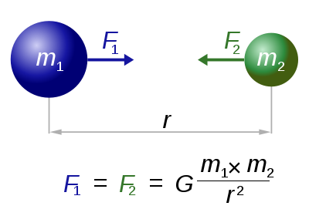

unde F este forța gravitațională care acționează între masele ml, și m2, separate de distanța r, iar G este constanta universală de gravitație. Cu cât masa corporală a fiecărui corp este mai mare, cu atât mai mare este forța de atracție; și cu cât mai departe sunt unul față de celălalt, cu atât mai mică este forța de atracție.

În consecință, o suprafață care se află la o înălțime mai înaltă față de împrejurimi ar trebui să exercite o atracție gravitațională laterală care să poată fi calculată și măsurată. Un mod simplu de măsurare a unei astfel de atracții se poate face cu un bob de plumb suspendat pe un fir. Ca orice alt obiect material de pe Pământ, bobul suspendat este tras în jos de gravitație (ca orice corp material de pe Pământ, are o greutate sau o forță de gravitație descendentă, direct proporțională cu masa lui, pe care este exercitată masa Pământului). Pe suprafața unei sfere perfecte și cu o densitate uniformă, bobul dumneavoastră suspendat ar fi tras drept în jos, iar linia de plumb ar indica direct spre centrul sferei. Dar Pământul nici nu este o sferă perfectă, nici nu are o densitate uniformă din cauza rocilor care constituie crusta lui. Mai mult decât atât, oriunde sunt suprafețe mai înalte pe suprafața Pământului, bobul de plumb suspendat va fi deviat către astfel de structuri înalte, datorită faptului că acesta va fi atras de concentrația masei lor. Cu toate acestea, s-a observat întotdeauna că valoarea reală a atracției gravitaționale laterale este mult mai mică decât valoarea sa calculată.

În anul 1749, Pierre Bouguer a observat că bobul de plumb era deviat de munții din lanțul Andes, dar cu valori mult mai mici decât cele calculate pentru o masă atât de mare.

Un secol mai târziu, F. Petit (1849) a menționat că bobul părea a fi deviat de munții Pirinei. Discrepanțe similare între valorile calculate și cele măsurate ale atracției gravitaționale a munților au fost, de asemenea, observate la mijlocul secolului al XIX-lea de către inspectorii britanici din India, aflaţi sub conducerea lui George Everest. Munții Himalaya nu au exercitat atracția gravitațională pe care ar fi trebuit să o exercite, având în vedere masa lor gigantică. Cunoscând dimensiunea lanțului muntos și densitatea medie a rocilor sale, masa sa ar putea fi estimată cu ușurință. Folosind legea gravitației lui Newton, este ușor de calculat valoarea estimată a forței de atracție pe care lanțul muntos o va exercita asupra bobului de plumb. În cazul munților Himalaya, atracția gravitațională reală s-a dovedit a fi doar o treime din valoarea calculată, presupunând că munții au aceeași densitate medie ca și terenul din jur și că aceștia se odihnesc ca o sarcină statică pe scoarța terestră.

Faptul că forța de atracție măsurată a munților Himalaya s-a dovedit a fi doar o treime din ceea ce ar fi fost de așteptat să fie a ajuns să fie cunoscut sub numele de *puzzle-ul indian*, iar J. H. Pratt (1855) a prezentat o lucrare la Royal Society din Londra, în care a scos în evidență problema, fără a face însă nicio încercare să o explice.

Doar două luni mai târziu, G.B. Airy (1855) a prezentat la aceeași societate o soluție pentru acest puzzle. El a privit crusta Pământului ca având aceeași densitate peste tot și a sugerat că diferențele de altitudine rezultă din diferențele din grosimea stratului exterior. Mai mult decât atât, el a sugerat că munții, cu greutatea lor enormă, nu sunt suportați de o crustă rigidă puternică, ci „plutesc” într-o „mare” de roci mai dense.

Cu alte cuvinte, excesul de masă al munților aflat peste nivelul mării este compensat de un deficit de masă, mai mic decât cel al rocilor din jur, așa cum reiese din datele prezentate în continuare, produse de o extindere descendentă a rocilor ușoare, care constituie munți în formă de rădăcini. „Rădăcinile de munți” oferă sprijin plutitor într-un mod similar cu cel al tuturor organismelor plutitoare. Airy a spus:

*„(...) starea scoarței terestre situată pe lavă poate fi comparată cu o corectitudine perfectă cu starea unei bărci de lemn care plutește pe apă; în care, dacă observăm o buturugă a cărei parte superioară plutește mai la înălțime decât partea superioară a celorlalte,* *suntem siguri că partea sa inferioară se află mai adânc în apă decât partea inferioară a celorlalte.”*

Din citatul de mai sus, este evident faptul că Airy a comparat scoarța terestră cu un înveliș stâncos, lejer, plutind pe un substrat mai dens, lichid.

Echilibrul hidrostatic este obținut din materialul plutitor mai puțin dens din substratul mai dens, cu adâncimi variabile de compensare. În acest fel, starea de echilibru menținută între caracteristicile topografice pozitive (precum munți, podișuri și continente) și cele negative (precum șanțuri oceanice, albii și bazine) ar putea fi înțeleasă cu ușurință. Se crede că toate structurile pozitive de pe suprafața Pământului au rădăcini (ca aisbergurile) și plutesc într-un material dens. O astfel de concluzie a fost susținută de atunci de date seismice, gravitaționale, precum și de cartografierea geologică și a fost numită „ipoteza rădăcinilor munților”. Acum merită un statut mult mai mare în ierarhia științifică decât o simplă ipoteză.

A fost nevoie de patru ani pentru ca Pratt să prezinte o ipoteză alternativă, sugerând că toate porțiunile scoarței terestre au aceeași masă totală dincolo de un anumit nivel uniform pe care el l-a numit „nivel de compensare” (cf. Pratt, 1859). Prin urmare, caracteristicile topografice mai înalte decât împrejurimile lor (precum munții) sunt de așteptat să aibă o densitate proporțional inferioară.

Treizeci de ani mai târziu, C.E. Dutton (1889) a introdus termenul de „izostazie”, sugerând că diferite porțiuni ale scoarței terestre ar trebui să se echilibreze, în funcție de diferențele dintre volumul și greutatea lor specifică. Dutton (op. cit.) a afirmat că:

*„Dacă Pământul ar fi compus dintr-o materie omogenă, starea ideală de echilibru ar fi, fără efort, un adevărat sferoid de revoluție; dar dacă materia ar fi eterogenă, dacă unele părți ar fi mai dense sau mai ușoare decât altele, starea sa ideală nu ar mai fi sferoidală. Acolo unde s-ar acumula materia mai ușoară ar exista o tendință de a se umfla, iar acolo unde ar exista materia mai densă ar exista o tendință de a nivela sau a trage în jos suprafața. Pentru această stare de echilibru a cifrei, la care gravitația tinde să reducă un corp planetar, indiferent dacă este omogen sau nu, propun termenul de* ***izostazie*** *(de la grecescul* ***isostasios****, care înseamnă «în echilibru cu», alătură* ***isos****, egal și* ***statikos****, stabil). Aș fi preferat cuvântul* ***isobaric****, dar acesta este deja folosit. De asemenea, am putea folosi adjectivul corespunzător* ***izostatic****. Un Pământ izostatic, compus din materie omogenă și fără rotație, ar fi cu adevărat sferic...”*

Rezoluția problemei de deficit a atracției gravitaționale a munților nu a condus numai la conceptele de izostazie și de rădăcini ale munților, ci a introdus, de asemenea, topografia ca metodă pentru detectarea variațiilor de masă în subteranul scoarței terestre prin anomaliile din gravitatea lor corespunzătoare.

Topografia a indicat de atunci faptul că anomalia în gravitate este puternic negativă acolo unde scoarța terestră se îngroașă pentru a asigura sprijinul plutitor munților. Ceea ce cauzează anomalia negativă în aceste locuri înalte din punct de vedere topografic este deficitul de masă rezultat în urma deplasării materialului dens din manta prin rădăcina crustei mai puțin dense. În mod similar, valorile de gravitație pozitive ridicate din bazinele oceanice semnifică prezența unui exces de masă, datorită faptului că roca densă din manta este mult mai aproape de suprafață. Această caracteristică a fost numită „anti-rădăcină” și reflectă topografia „negativă” (apă în loc de rocă) din bazinul oceanic. Munții Apalași arată o anomalie negativă modestă, ceea ce indică faptul că aceștia au o rădăcină superficială. Acest lucru este adecvat pentru un lanț muntos vechi, iar rădăcina acestuia (și anomalia) dispare ca urmare a erodării topografiei sale (Press & Siever, 1982, p. 437). Acești autori au adăugat, de asemenea:

*„De fapt, conceptul de compensare izostatică și noțiunile sale de* ***continente și munți plutitoare*** *a fost descoperit din observații de gravitație ca acestea, însă au contribuit mult la înțelegerea noastră în elucidarea unor astfel de întrebări, precum* ***unde se află deficiențele în masă*** *sau* ***dacă******este compensarea care implică rădăcini crustale sau compensarea printr-o manta cu o densitate joasă, mecanismul izostatic responsabil de acestea.*** *O manta cu o densitate scăzută pare a se potrivi cu un cadru tectonic care include vulcanismul recent, un flux de căldură mai mare și viteze seismice scăzute – ceea ce implică, probabil, o manta parțial topită direct sub Moho.”*

Într-adevăr, dovezile seismice au indicat că litosfera Pământului plutește pe un substrat mai dens și vâscos (zona de viteză scăzută) și că suprafața Pământului este în echilibru izostatic, la fel ca buștenii pe apă sau coloanele pe un substrat lichid. Cu alte cuvinte, caracteristicile suprafeței scoarței terestre sunt echilibrate de inegalitățile interne ale densității. Acest lucru explică de ce munții înalți stau pe rădăcini adânci cu o densitate scăzută și de ce rocile de sub bazinele oceanice sunt mai dense decât cele continentale. De asemenea, explică de ce cota rădăcinilor munților este de obicei de câteva ori mai mare decât cota munților peste nivelul mării.

Cu toate acestea, creșterile anormale și depresiunile sunt destul de limitate în spațiul lor de pe suprafața Pământului actual. Cea mai mare parte a scoarței terestre este în prezent ocupată de două niveluri, continente și fundul oceanelor. În plus, diferența dintre cel mai înalt vârf de munte (Everest = 8848 m deasupra nivelului mării) și cel mai adânc punct de pe suprafața Pământului (Groapa Marianelor = 10867 m sub nivelul mării) este puțin mai mică de 20 km (= 19,715 km). Comparativ cu raza ecuatorială a Pământului (= 6,378 km), o astfel de diferență de nivel este de doar 0,3%, ceea ce indică în mod clar faptul că toate caracteristicile topografice de pe suprafața Pământului sunt foarte ușoare în comparație cu dimensiunile planetei noastre, dar ele sunt esențiale pentru stabilitatea suprafeței sale, pentru stabilitatea rotației întregului Pământ și pentru a face din el o locuință potrivită.

**▪ Dovezile că suprafața Pământului se află într-o stare de echilibru izostatic**

O multitudine de dovezi acumulate în ultimul secol fundamentează faptul că suprafața Pământului se află într-o stare de echilibru izostatic. Ori de câte ori acest echilibru este tulburat, începe să aibă loc imediat reajustarea izostatică până când echilibrul este restabilit, deși rata unei astfel de reajustări este considerată a fi foarte lentă (câțiva centimetri pe an).

***În primul rând***, s-a observat întotdeauna că, ori de câte ori este adăugată o greutate la scoarța Pământului, aceasta răspunde prin surpare (surpare izostatică) și că ori de câte ori este eliminată o greutate, acesta răspunde prin recuperare sau înălțare (recul izostatic). Primul caz poate fi demonstrat prin efectul de acumulări groase de gheață, mari acumulări de apă și sedimente în fața barajelor din zona înconjurătoare sau prin acumularea de material vulcanic din jurul unor vulcani recenți, în timp ce cel de al doilea cazpoate fi demonstrat prin efectul de topire al ghețarilor de la începutul Holocenului, în zone care au fost acoperite de straturi groase de gheață în timpul ultimei mari ere glaciare.

Atunci când Barajul Hoover a fost construit pe râul Colorado în anii 1930, apele reținute ale lacului Mead (și, într-un grad mai mic, milioanele de tone de sedimente colectate de acesta) au cauzat o surpare regională și o creștere importantă în activitatea seismică.

În mod similar, atunci când ghețarii continentali au ocupat zone mari din America de Nord și Europa în timpul erei Pleistocene, greutatea adăugată de 2-3 km de grosime a stratului de gheață a cauzat scufundări în scoarța terestră. Cu toate acestea, odată cu apariția Holocenului (acum aproximativ 10.000 de ani), clima s-a încălzit, straturile de gheață au început să se topească, micșorându-se treptat greutatea acestora, iar scoarța terestră a început să crească, pentru a recâștiga echilibrul izostatic. În acest proces de reajustare izostatică, au avut loc înălțări de până la 330 m. în regiunea Golfului Hudson în ultimii 8.000 până la 10.000 de ani (cf. King în Wright și Frey, 1965). În aceeași perioadă, o creștere de aproximativ 100 m a avut loc în regiunea Fennoscania (Finlanda/Scandinavia) și se calculează că va continua să crească încă 200 m până va atinge echilibrul izostatic (Sauramo, 1965). Dovada unei astfel de înălțări este bine înregistrată în forma plajelor succesive atât din jurul Golfului Hudson, cât și din cel al Mării Baltice.

Acest lucru se datorează faptului că litosfera mai puțin densă (aproximativ 100 km - grosime) plutește pe partea de sus a astenosferei plastice dense și ușor deformate. Din nou, faptul că crusta continentală este mult mai groasă (30-40 km) și are o densitate mai mică (2,7 gm/ cm3) decât cea a crustei oceanice (care are o grosime de numai 5 km și o densitate de 2,9 gm/cm3) poate explica de ce continentele sunt mai ridicate decât bazinele oceanice. Prin urmare, atât stabilitatea forței gravitaționale, cât și manifestarea ei în legea plutirii trebuie să joace un rol important în determinarea altitudinii terenului pe suprafața Pământului. Acest lucru poate explica cu ușurință de ce munții suportă înălțimile și au rădăcini adânci care se extind în astenosfera (sub litosferă) densă, vâscoasă, o concluzie care a fost confirmată atât de datele seismice, cât și de cele gravitaționale.

***În al doilea rând***, munții suportă înălțimile pentru că au rădăcini adânci care plutesc într-un material mai dens si mai vâscos și, în același mod, ambele continente plutesc mai la înălțime decât crusta oceanică mai densă și mai subțire, iar faptul că litosfera plutește pe astenosferă (sau zona cu o viteză scăzută) este dovada care justifică nevoia continuă de reajustare izostatică.

***În al treilea rând***, anomaliile gravitaționale sunt luate ca suport pentru a sprijini rolul reajustării izostatice, așa cum indică deficiențele sau excesul masei în litosferă și, prin urmare, așteptarea de creștere sau scădere a suprafeței de teren pentru a atinge echilibrul izostatic. Zonele scoarței terestre care nu sunt în echilibru izostatic sunt indicate prin prezența unor anomalii gravitaționale, care sunt plecări de la valoarea prezisă ***g*** pentru aceste zone. Apar mișcări verticale în scoarța terestră ca răspuns la schimbarea greutăților exercitată pe ea, pentru că în absența oricărei forțe aplicate crusta ar trebui să se afle în echilibru izostatic. Aceste mișcări pot fi acomodate prin mișcări laterale ale materiei în partea de sus a mantei sau prin schimbări de fază în această parte superioară a mantei.

***În al patrulea rând***, expunerea rădăcinilor vechi ale munților în inimile continentelor este folosită pentru a sprijini procesul de reajustare izostatică. Datorită faptului că lanțul muntos este erodat, acesta continuă să se înalțe pentru a menține echilibrul izostatic. Acest tip de mișcare verticală este cunoscut, în general, sub numele de *epirogeneză* (spre deosebire de *orogeneză*, care implică în principal forțele orizontale și tinde să fie mai localizată). Epirogeneza poate continua în același timp cu eroziunea până când rădăcina muntelui devine expusă la suprafața Pământului. Acest lucru poate explica de ce lanțurile muntoase vechi, precum munții Apalași sau Urali, nu sunt atât de înalte precum cele ale mult mai tinerilor Anzi, Alpi sau Himalaya. Astfel de munți mai tineri sunt încă înălțați parțial de forțele originale de construcție a muntelui, precum și de reajustarea izostatică (vezi Cazeau și alții, 1976, p. 411).

Într-un astfel de conflict între procesele de construcție interne și cele distructive externe, eroziunea câștigă în cele din urmă bătălia împotriva lanțului muntos atunci când rădăcina muntelui nu mai este suficient de adâncă pentru a-l susține prin izostazie. Când rădăcina muntelui ajunge la aceeași grosime ca restul interiorului continental adiacent (o grosime mai mult sau mai puțin de echilibru), epirogeneza încetează să acționeze și vechiul lanț muntos devine o parte a cratogenului stabil, adăugat la dimensiunea continentului.

Atunci când un sistem muntos sau un lanț muntos se uzează până ce devine în cele din urmă o regiune de dealuri joase sau câmpie, dovada existenței acestuia se păstrează în rocile sale. Rocile sedimentare pliate și faliate sunt complet erodate, lăsând în urmă doar roci metamorfice pătrunse de mase magmatice; dar acestea indică, în mod clar, după plierea și zdrobirea intensă, că au format odată rădăcinile unui lanț muntos (cf. Beisser & Krauskopf, 1975, p. 188).

▪ **Munții în cadrul științelor moderne ale Pământului**

În cadrul ştiințelor moderne ale Pământului, munții, atât în interior, cât și în exterior, sunt părți foarte îngroșate ale scoarței terestre, care au fost produse prin diferite procese de construcție (și/sau deformare). Astfel de forme de relief marcate nu numai că se susțin deasupra suprafeței Pământului, ci se şi extind, de asemenea, adânc în materialul de susținere. Munții se mențin la o înălțime superioară față de cea a împrejurimilor lor, plutind într-un substrat mai dens și vâscos, cu rădăcini adânc înfipte, care pot ajunge până la de mai multe ori nivelul de la suprafața solului, în funcție de densitatea medie a rocilor din care sunt compuși munții și de susținerea materială în care sunt înfipte rădăcinile acestora (de exemplu, Sierra Nevada din California de Est). Astfel de flotabilitate ajută munții să rămână într-o stare de echilibru izostatic cu împrejurimile lor și poate explica un număr mare de fenomene observate. Într-adevăr, atât studiile seismice, cât și cele gravitaționale indică faptul că crusta continentală este mai groasă sub cei mai înalți munți și mai subțire sub zonele continentale cele mai joase, precum și faptul că crusta oceanică este întotdeauna mult mai subțire și are o densitate ușor mai mare.

Ridicările muntoase individuale se pot afla în lanțuri sau intervale cu o lungime de câteva mii de kilometri și o succesiune de lanțuri poate forma un sistem muntos cu o lățime de mai multe sute de kilometri. Acestea prezintă semne ale unor forțe enorme, care au deformat secțiuni mari ale scoarței terestre prin pliere, faliere, prin magmatism, atât intruziv, cât și extrusiv (plutonism și vulcanism), precum și prin metamorfism. Numele dat grupului de procese care produc în mod colectiv munții este *orogeneză* (de la grecescul *oros* = munte și *geneză* = a fi înființat).

După cum am menționat mai sus, un lanț muntos este compus dintr-un număr de mai multe sau mai puține creste paralele, toate formate prin deformarea rocilor depuse inițial într-un singur bazin de sedimentare, în timp ce un sistem muntos este compus dintr-un număr de intervale paralele sau consecutive format prin deformarea simultană a mai multor bazine. Un lanț muntos este alcătuit din două sau mai multe sisteme muntoase cu aceleași tendințe generale și elevație, în timp ce o cordilieră este formată din mai multe lanțuri în aceeași parte a unui continent.

Au fost invocate diverse teorii pentru a explica modul în care sunt construiți munții, însă niciuna dintre acestea nu a fost suficientă pentru a explica întreaga gamă de procese geologice implicate. Cu toate acestea, acum mai puțin de două decenii, a devenit evident faptul că lanțurile muntoase tinere de pe Pământ par a avea legătură cu tectonica mondială (mișcarea plăcilor mari ale litosferei Pământului care stau la baza zonei cu viteză mică sau astenosferă).

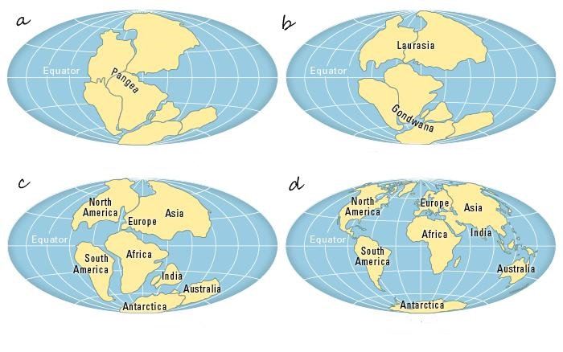

Amplasarea continentelor Pământului, la diferite momente: **a.** acum 225 de milioane de ani **b.** acum 150 de milioane de ani **c.** acum 100 de milioane de ani **d.** Pământul în prezent

În contextul acestor tectonice pe scară largă, orogeneza are loc în primul rând la limitele plăcilor care se ciocnesc, unde depozitele sedimentare marginale sunt mototolite și este iniţiat magmatismul, atât cel intruziv, cât și cel extrusiv, împreună cu mai multe grade de metamorfism. Cu toate acestea, o scurtă trecere în revistă a tipurilor cunoscute de munți ar trebui să preceadă orice încercare de a explica modul în care s-au format munții.

**▪ Tipurile de munți**

După cum am menționat anterior, fiecare munte dintr-un interval, lanț muntos sau cordilieră poate fi legat de structuri geologice individuale precum plierea, falierea, activitatea magmatică sau o combinație de astfel de evenimente. Cu toate acestea, dezvoltarea unui întreg lanț muntos (orogeneză), trebuie să fie interpretată în termeni de episoade tectonice mult mai mari (mega-tectonică sau tectonică globală).

Din nou, indiferent de modul lor de formare, forma prezentă a munților individuali este legată, de asemenea, de un număr mare de factori, aşa cum sunt vârsta și stadiul pe care le-au atins în ciclul de construire, condițiile climatice în care au existat și rezistența tipurilor de roci expuse la eroziune. Într-adevăr, munții se nasc, cresc, trecând de la tinerețe la maturitate și bătrânețe, apoi se uzează și în cele din urmă dispar. Cele mai vechi roci cunoscute astăzi pe suprafața Pământului sunt considerate a fi rădăcinile unor munți vechi. Acestea formează în prezent cratogene relativ stabile sau zone scut ale continentelor.

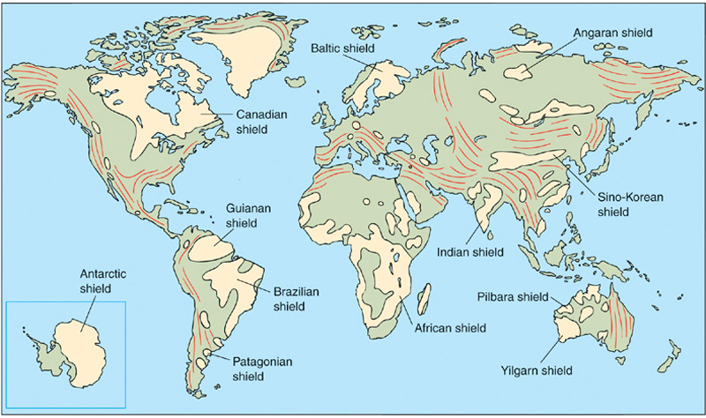

Harta care arată distribuția expunerilor de roci precambriene din întreaga lume. Zonele în care sunt expuse rocile precambriene sunt prezentate în zonele galbene, precum și în cele roșii, în centuri orogenice.

Potrivit geometriei lor, a structurii, a compoziției rocilor și/sau a vârstei lor, au fost recunoscute patru tipuri principale de munți: munți vulcanici, munți de încrețire, munți bloc și munți formați prin eroziune.

Acestea sunt, într-adevăr, etapele succesive din dezvoltarea munților, în afară de tipurile distincte. Munții vulcanici reprezintă etapa inițială în dezvoltarea unor astfel de forme de relief gigantice, în timp ce munții de încrețire reprezintă vârful tinereții și al maturității, iar cei de eroziune reprezintă vârsta înaintată. Munții bloc pot fi produși în oricare dintre aceste etape, dar, cu toate acestea, au fost tratați în mod tradițional ca un tip specific de munți. Aceste patru tipuri sau etape în dezvoltarea munților pot fi descrise pe scurt după cum urmează:

**1) *munții vulcanici*** (precum Kilimanjaro din Africa de Est, Paricutin din Mexic, Mauna Loa din Hawai, Vezuviu din Italia, Fujiyama din Japonia, etc.): aceștia sunt cei mai simpli munți cunoscuți și se prezintă, de obicei, sub formă de vârfuri izolate, construite din fluxuri acumulate de lavă, moloz piroclastic și alte roci magmatice extrudate, care s-au putut acumula rapid (în numai câțiva ani) sau au putut crește lent (în câteva mii sau chiar milioane de ani).

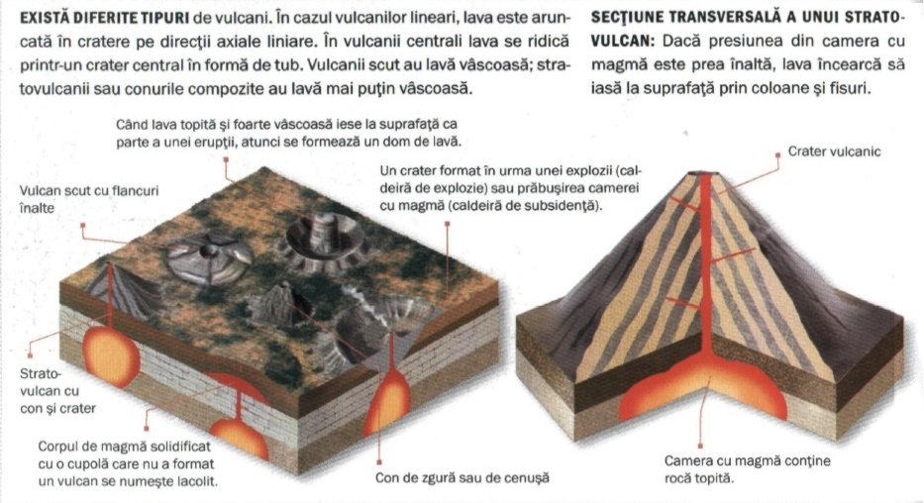O astfel de acumulare de material eruptiv poate avea loc în jurul gurii de aerisire vulcanice, producând conuri de zgură (precum în Vezuviu, în apropiere de Napoli) sau în orice altă parte, producând munți vulcanici. De asemenea, poate curge la suprafață, consolidându-se în forma unui platou întins, ușor înclinat, un dom vulcanic, de mai multe zeci sau sute de kilometri pătrați, fiind construit mai ales prin suprapunerea fluxurilor de lavă bazaltică (scut vulcanic). Acestea pot crește treptat până la a se transforma în munți vulcanici, aşa cum sunt Mauna Loa din Hawai (care se ridică de la o adâncime de 4270 m sub nivelul mării până la o înălțime de mai mult de 3960 m deasupra nivelului mării), Kilauea din aceeași insulă și marile acumulări bazaltice din Islanda.

Munții vulcanici par a-și avea originile conectate cu fisurile profunde care se extind de sub scoarța terestră până la manta, care le furnizează materialele din care sunt construiți. Cu alte cuvinte, munții vulcanici au legătură directă cu crăpăturile adânci din scoarța terestră și, prin urmare, sunt considerați a reprezenta etapa timpurie în dezvoltarea unui lanț muntos.

În ceea ce privește plăcile tectonice, cele mai multe dintre tipurile vulcanice de munți sunt considerate a fi asociate cu mișcări în apropierea limitelor platoului litosferei. Acestea sunt o urmare a tulburărilor de sub platouri (ca, de exemplu, vulcanii Aleutine și Cascade) sau o consecință directă a separării plăcilor litosferice la rifturile din mijlocul oceanului (atât Kilimanjaro, cât și munții Kenya, care sunt legați direct de riftul din Africa de Est).

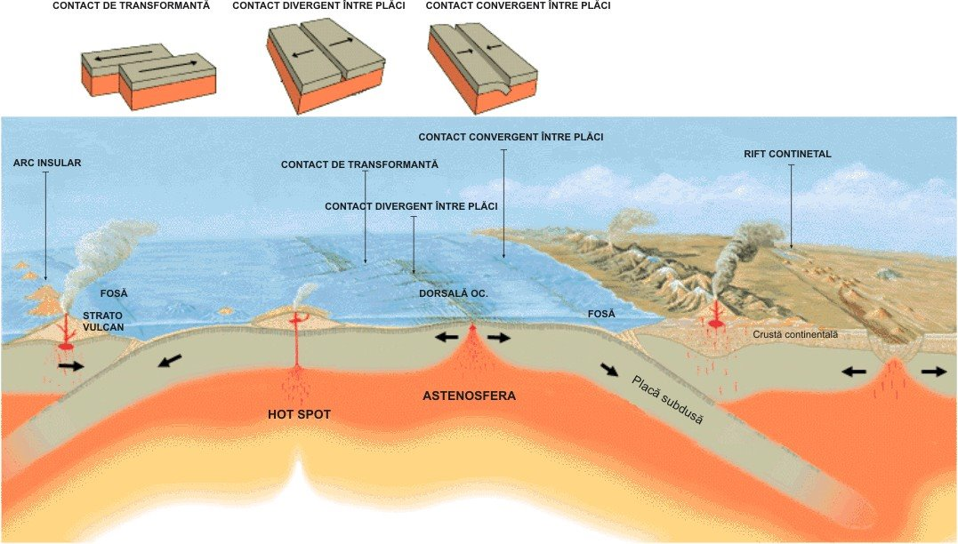Într-adevăr, vulcanii activi sunt mai numeroși în lanțurile înguste, în special în zonele insulare care înconjoară Oceanul Pacific (acolo unde se crede că scoarța terestră este în prezent consumată de coborârea în manta), precum și în crestele din mijlocul oceanului (acolo unde noua scoarță oceanică a fost produsă în mod constant acum cel puțin 150-200 de milioane de ani).

Insulele Aleutine sunt vârfuri de munți vulcanici care se întind pe 3200 km de-a lungul circumferinței unui cerc centrat la 62 40' N și 178 20' V, arcuri de insule care decorează granițele de vest ale Oceanului Pacific, cu mari profunzimi oceanice (șanțuri) pe curba exterioară a multora dintre ele.

În mod similar, mulți geologi cred că lanțurile din mijlocul oceanului sunt adevărate lanțuri muntoase vulcanice. Acestea ating înălțimi de peste 1800 m deasupra fundului oceanului și sunt acoperite – pe alocuri – cu până la 2700 m de apă. Cu toate acestea, în cadrul plăcilor tectonice, se crede că astfel de creste au „anti-rădăcini” mai degrabă decât rădăcini și, prin urmare, includerea acestora printre munți poate fi puternic dezbătută. Anti-rădăcinile sunt acumulări de material cu densitate mai mare în crusta suboceanică, acestea compensând densitatea scăzută a apei oceanice. Acestea sunt injectate în sus de la partea superioară a mantalei, prin curenți de convecție sau pene termice.

Până acum au fost cartografiate mai mult de 64.000 km de creste în mijlocul oceanului, în jurul văilor de rift. Acestea au revărsat material bazaltic proaspăt în ambele părți ale unei astfel de rupturi în scoarța terestră, din primele zile ale inițierii lor, pentru a construi noi cruste oceanice. Cele mai tinere cruste oceanice se vor afla mereu în jurul văilor de rift adânci și vor împinge în mod constant crustele vechi departe de ele. Cele mai vechi cruste oceanice existente nu depășesc vârsta erei mezozoice și, în prezent, sunt consumate la marginile convergente ale plăcilor, cu rate aproximativ echivalente cu rata de producere a noii cruste oceanice.

Puțini munți vulcanici se găsesc pe continente, precum vârfurile izolate Ararat (5100 m), Etna (3300 m), Vezuviu (1300 m), Kilimanjaro (5900 m) și Kenya (5100 m). Acestea sunt, de asemenea, asociate cu sistemele intracratonice de rifturi adânci, care comunică cu stratul superior al mantalei Pământului.

**2) *munții de încrețire***: aceștia reprezintă apogeul de dezvoltare al lanțurilor muntoase și sunt reprezentați, prin urmare, de marile lanțuri muntoase din lume precum munții Anzi, munții Carpați, munții Urali, munții Alpi, munții Jura, munții Himalaya, etc. Astfel de sisteme muntoase cuprind în mod normal lanțuri lungi din diferite tipuri de roci și de modele structurale, care includ procese de pliere, faliere, împingere în sus și activitate magmatică. Fisurile sunt deosebit de numeroase de-a lungul granițelor acestor centuri foarte pliate. Unele sunt normale, dar majoritatea sunt fisuri cu un unghi redus de tracțiune, care se extind pe sute de kilometri, împingând mase gigantice de roci unele peste altele, mai mulți kilometri (împingere în sus).

Observații ale terenului indică în mod clar faptul că dezvoltarea munților de încrețire a fost în mod normal precedată de formarea de geosinclinale. Un geosinclinal este un bazin mare în crusta Pământului, de obicei de zeci de kilometri lățime și sute de kilometri lungime, cu sedimente de origine marină care nu depășesc, de obicei, adâncimea de 300 m, și care alternează cu straturi de acumulări vulcanice în complexe de mai mult de 15.000 m grosime. În consecință, se crede că geosinclinalele au fost profund crăpate, subvenționând încet și constant bazinele pentru a păstra pasul cu acumularea de astfel de secțiuni groase de sedimente și roci vulcanice stratificate. Formarea unui geosinclinal trebuie să implice apoi o cufundare lentă și continuă a scoarței terestre, cu depunerea continuă de sedimente și un acces apropiat la bazaltele topite. Aici, teoria plăcii tectonice poate oferi cheia formării unui geosinclinal. Dovezile seismice ale mai multor cutremure confirmă mișcarea plăcilor oceanice de la fisurile din mijlocul oceanului către și pe sub alte plăci, acolo unde sunt formate sistemele interoceanice insulă-arc-șanț sau sistemele de șanțuri oceanice/continentale și litosfera plăcii, care alunecă pe sub cealaltă și se consumă treptat în manta la o rată egală cu extinderea fundului oceanului. Subducția plăcii poate conta pentru formarea de secțiuni oceanice și topirea parțială a plăcii descendente poate explica atât existența magmei topite, cât și formarea arcelor vulcanice. Astfel de secțiuni oceanice sunt locuri ideale pentru acumularea de sedimente din geosinclinale și, prin urmare, se crede că geosinclinalele s-au dezvoltat în astfel de centuri mobile din punct de vedere structural, unde surparea nu este produsă numai sub greutatea sedimentelor acumulate, ci este, de asemenea, menținută de alunecarea treptată a unei plăci litosferice pe sub alta. Atunci când placa oceanică dintre două mase continentale se află în întregime sub cealaltă și este consumată, are loc o coliziune între două continente, formând astfel munții de încrețire și cele mai înalte vârfuri de pe Pământ.

Sedimentele acumulate într-un geosinclinal se scufundă în cele din urmă până la niveluri la care sunt înconjurate de roci mai dense și mai vâscoase, iar propria lor flotabilitate stabilește o limită de adâncime la care se pot scufunda sub propria greutate. La acel punct, întregul sistem devine izostatic și grosimea sedimentelor nu poate fi sporită doar prin greutate.

Atât plierea, cât și falierea apar încontinuu atunci când sedimentele se acumulează. Rocile de la suprafață sunt fragile și, prin urmare, se rup înainte de a se deplasa, dar îngropate adânc, ele devin plastice și își schimbă atât forma, cât și volumul prin pliere și/sau deplasare lentă. Când sedimentele sunt îngropate suficient de adânc, ele se topesc. Expansiunea acestor roci topite face ca întreaga masă de deasupra lor să crească și răcirea lor va produce pietre de subsol care de multe ori participă la procesul de pliere (cf. Billings, 1960).

Lângă marginile unui geosinclinal, rocile sunt comprimate în sus și spre exterior de-a lungul unor mari fisuri axiale, în timp ce în zona centrală acestea sunt împinse în sus, pentru a forma un platou intermontan. Dovada de pliere sprijină afirmația că forțele de construcție montane au fost active în timpul sedimentării. Într-adevăr, scufundarea diferențială ar fi putut produce pliuri în timp ce depunerile erau în curs de desfășurare, dar, în acest stadiu, forțele dominante au fost, probabil, îndeosebi verticale. Falierea de-a lungul marginilor unui geosinclinal ar fi putut fi inițiate de zona limitrofă a surpării diferențiale, dar, din cauză că tensiunile de compresie orizontale și tangențiale întârzie de obicei în istoria geosinclinalului (ca urmare a coliziunii plăcilor), ele pot fi cauza principală a încălecării. Astfel de tensiuni ridică în cele din urmă straturile deja deformate până la a le transforma în înălțimi muntoase. Exemple moderne de astfel de zone care cresc încet până ajung să fie lanțuri muntoase se crede că există între granița cu Oceanul Pacific a Asiei și arcele insulelor vulcanice din largul 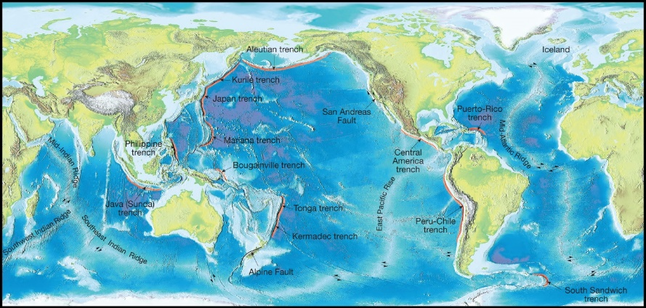coastei continentale.

Distribuția celor mai mari șanțuri oceanice pe glob

Din cele menționate mai sus, este evident faptul că lanțurile muntoase majore au evoluat ca urmare a deplasării plăcilor litosferice. La limita a două astfel de plăci, una se poate deplasa în jos în raport cu cealaltă, se poate dezvolta un geosinclinal și sunt construite arce insulare prin aglomerarea materialului vulcanic eruptiv inițiat de subducție. Ulterior, geosinclinalul se umple cu roci sedimentare și vulcanice și se ridică pentru a forma un lanț muntos. Pe măsură ce se ridică, se dezvoltă pliuri și fisuri, fie prin comprimare (ipoteza tectonicii plăcilor orizontale), fie prin alunecare gravitațională de materiale departe de suprafața în creștere (ipoteză tectonicii plăcilor verticale), fie prin ambele. Lanțurile muntoase pot rezulta, de asemenea, din ciocnirea a două continente, fiind împinsă în sus scoarța terestră (de exemplu, munții Alpi și Himalaya). În ambele cazuri, lanțurile muntoase de încrețire nu au fost formate prin deformarea unui singur geosinclinal, ci, mai degrabă, prin deformarea a mai multe.

Lanțurile muntoase din zilele noastre au fost cu siguranță mult mai înalte. Acestea s-au consumat în timp și au rămas resturi de eroziune ale originalului, înălțimi puternic pliate și faliate. Salturi izostatice au intervenit, de asemenea, pentru întreg lanțul muntos, pentru a compensa eroziunea și a păstra ajustările izostatice. Acest lucru poate continua până când rădăcinile muntoase sunt expuse la suprafață, atingând grosimea litosferei din jur, iar lanțul muntos este aproape complet nivelat.

**3) *munții bloc:*** astfel de munți se formează când o porțiune de uscat este împinsă deasupra rocilor vecine de-a lungul faliilor aproape verticale ale scoarței Pământului. Înclinarea diferențială de blocuri din scoarța terestră de-a lungul zonelor de separare, precum fisurile, poate produce munții bloc. Acestea apar în multe părți ale lumii, frecvent învecinate cu oceanele incipiente (aşa cum este Marea Roșie) sau la periferia munților de încrețire. După pliere și împingerea în sus pentru a forma astfel de lanțuri, o perioadă de faliere accentuată conduce la formarea munților bloc, la periferia lanțurilor muntoase de încrețire.

Munții bloc sunt secțiuni mari, înălțate din crusta Pământului, care sunt delimitate de falii, în formă de masive și de fosele tectonice alternative (de exemplu, Marele Bazin și provincia Range din Oregon, Sierra Nevada din California, lanțurile muntoase care se învecinează atât cu riftul Mării Roșii, cât și cu văile rift din Africa de Est etc.). Rocile lor pot fi total cristaline, magmatice și metamorfice complexe sau pot transporta un strat sedimentar subțire sau mai gros. Stratul sedimentar, fiind depus inițial într-un geosinclinal, poate fi uneori pliat în timpul unui ciclu anterior de deformare, înainte ca regiunea să se rupă în blocuri și să se înalțe prin mișcări succesive de-a lungul diferitelor întinderi de fisuri, timp de milioane de ani, pentru a atinge înălțimi muntoase. În cordiliera din America de Nord (de-a lungul frontierei de vest a Americii de Nord), munții bloc au început să se înalțe aproximativ în același timp cu munții și platourile lor învecinate, indicând faptul că au acționat forțele deformative regionale (vezi Leet și Judson, 1971, p. 470).

Mulți geologi cred că falierea-bloc se datorează fie unei tensiuni, fie unei relaxări în fazele ulterioare ale unui ciclu geosinclinal/construcție munte. Însă, în conformitate cu teoria plăcilor tectonice, crăpăturile la scară largă s-ar putea datora rupturilor dintre plăci, urmate de tragerea în afară a plăcii litosferei rupte, pentru ca apoi să se depărteze una de cealaltă ca două noi plăci separate (cum este divizarea plăcilor Nubia și cea Arabă). Munții bloc pot fi produși, de asemenea, într-o etapă ulterioară în dezvoltarea moderată a munților de încrețire, atunci când falierea poate oferi altitudinea necesară a lanțului muntos.

**4) *munții formați prin eroziune:*** aceștia sunt resturi erozionale ale lanțurilor muntoase existente anterior și îşi datorează aparițiile și înălțimile lor actuale ridicăturilor din scoarța terestră, ca urmare a ajustării izostatice (de exemplu, Ozarks, Adirondacks, Apalași, Rockies, Black Hills, Highlands din Labrador etc.). Când vechile lanțuri muntoase au fost consumate de eroziune și reduse la topografii scăzute, reajustarea izostatică le-a adus la înălțimile lor de astăzi. Astfel de creșteri moderate reprezintă etapa finală din istoria unui lanț muntos, înainte ca acesta să fie aproape complet nivelat și adăugat la un craton existent anterior.

▪ **Originea munților**

Două ipoteze principale au fost invocate pentru a explica formarea munților: ipoteza tectonicelor verticale, responsabilă cu majoritatea mișcărilor verticale din crusta Pământului, și ipoteza tectonicelor orizontale, care prevede că mișcările de teren majore responsabile cu construirea munților sunt în primul rând orizontale și au legătură directă atât cu plăcile tectonice, cât și cu deriva continentelor.

Însă, ambele ipoteze recunosc strânsa legătură dintre orogeneză și geosinclinale. După cum am menționat anterior, geosinclinalele sunt albii foarte mari, alungite, de mai multe mii de kilometri lungime și câteva sute de kilometri lățime, care au fost umplute cu mari acumulări, atât de sedimente, cât și de roci vulcanice stratificate (mai mult de 15.000 m grosime). O astfel de umplere este mai târziu împinsă și înălțată pentru a forma munți, cu sau fără un miez cristalin de roci magmatice și metamorfice.

Ipoteza tectonicelor verticale postulează că expansiunea termică poate provoca scufundarea pentru a produce geosinclinale sub formă de jumătăți de grabene sau grabene complete, în timp ce aceea a plăcilor tectonice presupune că astfel de albii sunt formate prin subducția unei plăci litosferice pe sub alta, ca urmare a unei forțe motrice în mantaua superioară, aşa cum sunt curenții de convecție sau penele termice.

Conform ideii centrale a plăcilor tectonice, coaja solidă exterioară a Pământului (litosfera) se menține pe o zonă moale, parțial topită, de viteză redusă (astenosferă). Continentele sunt privite ca incluziuni asemănătoare unor plute încorporate în litosferă, în timp ce doar o crustă subțire (cu grosimea de 5 km) acoperă litosfera în bazinele oceanice. Crusta continentală cea mai groasă, aproximativ 70 km, este raportată a se afla dedesubtul Alpilor (cf. Press și Siever, 1980).

Litosfera (cu o grosime de aproximativ 100 km.) este împărțită în aproximativ 12 plăci mari și rigide de rifturi. Fiecare dintre aceste plăci se află într-o continuă dinamică și este delimitată de mari aliniamente de fracturi: limite divergente, convergente sau transformante.

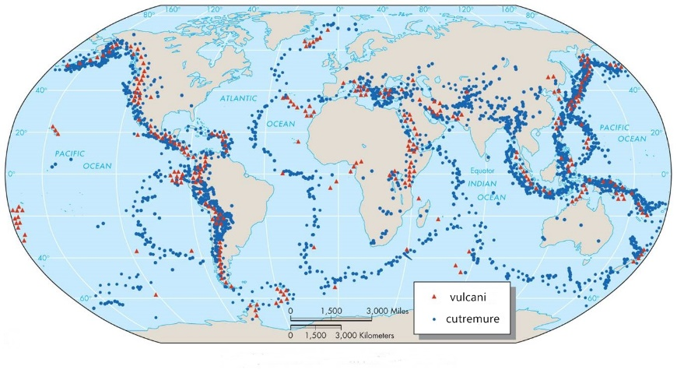De-a lungul limitelor divergente, plăcile se îndepărtează, fiind însoțite de o activitate vulcanică intensivă și de cutremure.

Spațiul rezultat între plăcile îndepărtate se umple de material topit, mobil și bazaltic, care urcă din partea de jos a litosferei. Această magmă bazaltică se solidifică în crăpăturile formate de ruptură, ducând la producerea de noi materiale pe fundul oceanelor, care se adaugă la limitele plăcilor separate și de aici apare şi denumirea de „expansiunea fundului mării” pentru întregul proces, care se repetă în mod continuu.

Se crede că majoritatea magmelor bazaltice provin din topirea parțială a rocilor peridotite, constituentul major al mantalei superioare. Din moment ce rocile din manta se află sub o temperatură și o presiune ridicate, topirea rezultă cel mai adesea dintr-o reducere a presiunii de confinare, deși influența creșterii temperaturii nu poate fi exclusă. Acest lucru poate rezulta din căldura eliberată în timpul dezintegrării elementelor radioactive, care sunt considerate a fi concentrate atât în mantaua superioară, cât și în crustă.

De-a lungul limitelor convergente, plăcile se ciocnesc unele cu altele, producând arce vulcanice insulare, șanțuri adânci, cutremure atât la adâncimi mici, cât și la cele mari și erupții vulcanice. În cadrul plăcilor tectonice apare în primul rând orogeneza, la limitele plăcilor care se ciocnesc, unde depozitele sedimentare marginale sunt cutate și sunt inițiate atât magmatismul intruziv, cât și cel extruziv (vulcanismul). Cu toate acestea, lanțurile muntoase formate în astfel de joncțiuni diferă în funcție de diferitele rate de răspândire, precum și de natura marginilor plăcilor care se ciocnesc (continentale sau oceanice).

Când marginile adiacente sunt fundul oceanului și continentul, litosfera oceanică mai grea coboară pe sub cea mai ușoară, cea continentală, pentru a se subduce în mantaua subiacentă.

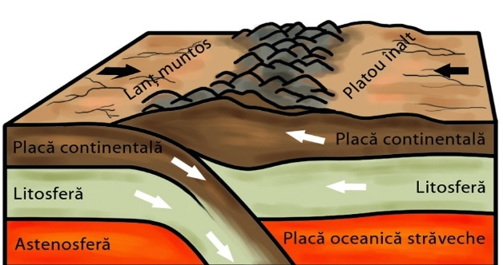Această modificare este marcată de un șanț larg, în timp ce marginea plăcii de deasupra este încrețită și înălțată pentru a forma un lanț montan paralel cu șanțul. Apar mari cutremure adiacente la contactul înclinat dintre două plăci și cresc în profunzime odată cu intensitatea mișcării descendente a plăcii care coboară, în timp ce sedimentele oceanice pot fi răzuite de pe placa descendentă și încorporate în munții alăturați.

Atunci când este consumată litosfera, astfel de zone de convergență sunt numite zone de subducție. Aici, materialul litosferic este consumat în măsură egală cu producția de litosferă nouă, de-a lungul zonei de divergență. Rocile prinse într-o zonă de subducție sunt metamorfozate, însă, datorită faptului că placa oceanică coboară în mantaua fierbinte, părți din aceasta pot începe să se topească, iar magma generată poate pluti ascendent, sub formă de intruziuni magmatice și/sau erupții vulcanice. Producția de magmă în zona de subducție poate fi un element cheie în formarea de roci granitice, din care sunt compuse continentele în principal.

Magmele granitice sunt considerate a fi generate de topirea parțială de roci bogate în apă, supuse la o presiune și o temperatură crescute. Prin urmare, îngroparea materialului umed și bogat în cuarț la adâncimi relativ mici este considerată a fi suficientă pentru a declanșa topirea și a genera o magmă granitică într-un mediu compresional caracterizat prin creșterea presiunilor. Cu toate acestea, cele mai multe magme granitice își pierd mobilitatea înainte de a ajunge la suprafață și, prin urmare, produc caracteristici mari și invazive, precum batoliții.

Magmele andezitice sunt intermediare în ambele compoziții și au proprietăți între magmele granitice și cele bazaltice. Drept urmare, atât intruziunile andezitice, cât și expulzările nu sunt neobișnuite, dar acestea din urmă sunt, de obicei, mai vâscoase și, prin urmare, mai puțin numeroase decât cele produse de magma bazaltică mai fluidă. Un singur vulcan poate expulza, prin urmare, lavă cu o gamă variată de compoziții chimice și, astfel,cu proprietăți fizice diferite.

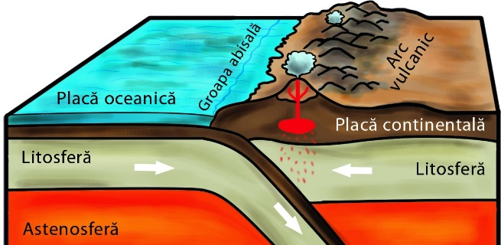Din nou, atunci când o placă oceanică aflată la marginea unui continent se ciocnește cu o altă placă ce transportă un continent, convergența (însoțită de consumul treptat al litosferei oceanice prin subducție) închide treptat bazinul oceanic, producând centuri magmatice, munți de încrețire și depozite melange la limita continentală superioară. Acest lucru poate continua până când cele două continente se ciocnesc, moment în care se întrerup mișcările plăcilor, deoarece crusta continentală este prea ușoară pentru ca mare parte a compoziției sale să fie transportată în jos până la manta. Aici, placa oceanică descendentă se poate rupe, cu încetarea completă a subducției la sutura continent/continent, dar acest lucru poate porni din nou, în altă parte a plăcii ciocnite. O astfel de sutură continent/continent este marcată de înalte lanțuri muntoase, alcătuite din roci foarte pliate și faliate, care coincid sau sunt adiacente centurii magmatice. Atât împingerea uriașă, cât și mantourile de infrastructură conduc la scurtarea crustală considerabilă și sunt însoțite de îngroșarea substanțială a crustei continentale. Un exemplu excelent de coliziune continent/continent este lanțul Himalaya, care a început să se formeze în urmă cu aproximativ 45 de milioane de ani. Acest lanț muntos magnific, cu cele mai mari vârfuri de pe suprafața Pământului, a fost creat atunci când placa litosferei care transportă India s-a întâlnit cu placa Eurasiatică în epoca Eocenă. Acest lucru poate explica formarea rădăcinii foarte groase care stă la baza munților Himalaya.

Ciclul prin care o placă tectonică închide un bazin oceanic prin subducția continuă a unei plăci oceanice pe sub una continentală până când are loc o coliziune continent/continent și este format un lanț muntos intracontinental (prin coliziune) a fost numit „ciclul Wilson”, după J.T. Wilson, primul care a sugerat ideea că un ocean vechi a fost închis pentru a forma lanțul munților Apalași și apoi s-a deschis din nou pentru a forma Oceanul Atlantic de astăzi. Așa cum a fost menționat parțial de Dewey și Bird (1970), orice încercare de a explica dezvoltarea lanțurilor muntoase trebuie să ia în considerare un număr mare de caracteristici comune, care sunt împărtășite de majoritatea lanțurilor muntoase tinere complet dezvoltate, printre care amintim:

**1.** aspectul general lung, liniar sau ușor arcuit;

**2.** locul de amplasare lângă marginile continentelor din prezent sau în apropiere de foste margini ale unor continente vechi care sunt în prezent intracontinentale;

**3.** natura marină a majorității sedimentelor lor și deformarea intensă a unor astfel de sedimente;

**4.** asocierea lor frecventă cu activitatea vulcanică;

**5.** unele dintre secvențele lor de sedimentare groasă au fost depuse în timpul unor intervale foarte lungi, în absența completă a vulcanismului;

**6.** deformarea și metamorfismul intense și de scurtă durată în comparație cu timpul lung în care mare parte din succesiunea sedimentară a lanțurilor muntoase a fost depusă;

**7.** compoziția lor din zone distincte de modele termice, sedimentare și de deformare care sunt, în general, paralele cu centura;

**8.** geometria lor internă complexă, cu împingeri extinse și transporturi de masă care suprapun secvențe de roci foarte diferite, astfel încât relațiile originale au fost ascunse sau distruse;

**9.** caracteristicile lor de extremă scurtare a subteranelor și, de multe ori, caracteristici extinse de scurtare a crustei;

**10.** modelele lor asimetrice de deformare și metamorfice;

**11.** compoziția lor sedimentară marcată și modificările de grosime care sunt normale la tendința centurii;

**12.** natura dominant continentală a rocilor de dedesubtul lanțurilor muntoase, în ciuda faptului că anumite zone din aceste lanțuri au roci bazice și ultrabazice ca subsol și șuvițe cu forță ascensională;

**13.** prezența unui lanț muntos de-a lungul părții laterale a catenei muntoase din apropierea continentului, de obicei, cu zone axiale și blocuri exotice;

**14.** prezența lanțurilor melange (compuse din unități de roci cartografiabile mototolite, haotice, contorsionate și altfel de amestecuri de roci deformate, eterogene, cu abundente structuri în cădere și complexe ofiolitice);

**15.** prezența unui miez metamorfic complex deformat, cu metamorfism sever, magmatizare și intruziuni plutonice;

**16.** prezența centurilor magmatice cu activitate vulcanică, plutonică și hipabisală;

**17.** prezența de pliuri din mai multe etape și cu tendințe unificate sau divergente;

**18.** prezența faliilor, în special la periferiile lanțului muntos;

**19.** prezența rădăcinilor adânci, care sunt proporțional legate atât de masă, cât și de înălțimea lanțului muntos și poate avea o profunzime 5 ori mai mare decât înălțimea muntelui sau chiar mai mult.

Aceste caracteristici sugerează în mod clar depuneri geosinclinale sau depuneri în lanțuri mobile, care sunt denumite, în general, ortogeosinclinale și sunt produse de obicei de subducția unei plăci oceanice pe sub una continentală. Ortogeosinclinalele sunt de obicei separate în eugeosinclinale (cu efuziuni ofiolitice preorogenice, granite sinorogene şi andezite postorogenice) și miogeosinclinale (fără roci eruptive).

Centurile eugeosinclinale sunt de obicei caracteristice miezurilor centrale ale lanțurilor muntoase. Cu toate acestea, pot fi în special înguste și chiar absente în unii dintre cei mai importanți munți, probabil din cauza tectonismului sever din fazele recurente ale orogenezei. Lava extruzivă și aglomeratele care formează marginile centurilor eugeosinclinale sunt identice cu cele care sunt depuse în prezent în arcele insulare moderne. Secvențele groase de roci sedimentare din ape puțin adânci, fără material vulcanic (caracteristică miogeosinclinalelor), apar uneori într-un lanț paralel și adiacent la centura eugeosinclinală. Acestea apar, de obicei, pe acea parte a lanțului muntos care se află cel mai aproape de vechiul miez al continentelor (cunoscute sub numele de cratoane continentale), despre care se crede că ar reprezenta rădăcinile munților vechi.

Aceste caracteristici ale munților tineri au susținut cu tărie afirmația că sistemele pereche arc insular/șanț din zilele noastre, cu seismicitatea și vulcanismul lor intensiv, sunt destul de probabil lanțuri muntoase în proces de formare.

Miyashiro (1967) a observat că insulele muntoase din Japonia au aparținut unui sistem vechi de arc insular/groapă abisală, care a fost comprimat și supus la metamorfism și ridicare în timpul ultimei părți a erei mezozoice. Acești munți prezintă o pereche de diferite centuri metamorfice paralele cu lungimea insulelor, una lângă alta. Pe partea dinspre Oceanul Pacific, aflorimentele principale sunt șisturi care conțin minerale, ceea ce indică formarea la o temperatură relativ scăzută, dar la o presiune înaltă (de exemplu, glaucofan, aragonit), și fără nicio dovadă de subsol granitic. Pe partea de vest a insulelor, celălalt lanț are granit și metasedimente cu minerale care indică temperatura relativ ridicată și presiunea joasă (de exemplu, silimanit).

Astfel de perechi de lanțuri metamorfice care s-au format, de asemenea, în timpul unei orogeneze mezozoice târzii, au fost găsite în altă parte din jurul Pacificului (de exemplu, atât în Noua Zeelandă, cât și în California), cu lanțul „șist glaucofan” (sau „șist albastru”), care apare mereu pe partea cu oceanul, și lanțul metamorfic, la temperatură ridicată (lanțul „șist silimanit”) pe partea continentală.

Lanțul „șistului albastru” este interpretat a fi format sub condițiile șanțurilor oceanice, atunci când sunt obținute temperatura scăzută necesară și presiunea înaltă. În mod similar, lanțul metamorfic este considerat a reprezenta, la temperatură ridicată, arcele insulare înălțate, atunci când a fost obținut un flux de temperaturi ridicate. Acest lucru este valabil mai ales atunci când se înregistrează o zonă de sutură prin coliziune, marcată de melange ofiolit șist albastru (cf. Dickinson, 1970, 1971; Dewey și Bird, 1970, Dewey, 1971 și Hallam, 1973).

Din cele de mai sus, putem observa că Dewey și Bird (1970) au sugerat că lanțurile muntoase sunt o consecință a evoluției plăcii și că acestea se dezvoltă prin deformarea și metamorfismul ansamblurilor sedimentare și vulcanice cu margini continentale de tip Atlantic. Acești autori (op. cit.) au propus două tipuri principale de formare a munților. Primul tip „arc de insulă/cordilieră” este în mare parte condus termic și se dezvoltă la limitele plăcii principale de deasupra plăcii descendente (de exemplu, deasupra unei zone de subducție), fiind marcat de centuri metamorfice sincronizate, perechi de miogeosinclinale (platoul continental) și eugeosinclinale (regiunea dintre marginea platoului continental și șanț) sincronizate, și împingeri divergente. Al doilea „tip de coliziune” rezultă din ciocnirea dintre un continent și un arc insular sau dintre un continent și alt continent. Este acționat mecanic în cea mai mare parte, lipsit de zonare sincronizată metamorfic, metamorfismul său fiind în mare parte de temperatură joasă și împingerea sa este predominant spre și peste placa consumată. Acest lucru implică adesea reluarea completă a mobilizării de subsol lângă locul de coliziune și gravitatea culisează în continuare în locul vechiului platou continental.

O altă diferență esențială între cele două tipuri de lanțuri muntoase este aceea că tipul cordilieră are o rădăcină densă, extinsă (vezi Thompson și Talwani, 1964), legată probabil de plasarea de intruziuni de bază sub axa vulcanică, metamorfică, de temperatură înaltă, în timp ce rădăcina lanțurilor muntoase de coliziune este sialică și rezultă, probabil, din îngroșarea și subîmpingerea continentală (vezi Dewey și Bird, 1970).

Lanțurile ofiolite indică, de obicei, prezența unor foste zone de subducție între două plăci care se ciocnesc și sunt o importantă caracteristică a lanțurilor muntoase. Acestea sunt de obicei asociate cu silex din radiolari, care sunt considerate a fi de origine marină profundă. Ofiolitele sunt considerate a fi bine dezvoltate în lanțurile muntoase cordiliere și formează regiuni extinse împinse în sus în spatele terenurilor cu șanțuri de „șist albastru”, sub formă de secțiuni uriașe de împingere sau așchii de peridotit, gabrouri și pernă de lavă bazaltică. Compoziția și structura rocilor sugerează în mod puternic faptul că mantaua şi crusta oceanică au fost forțate în sus, în rocile de deasupra, de placa de subducție. Acestea apar, de asemenea, sub forme mai mici, ca plute desprinse în melange ale șanțurilor, reprezentând blocuri care ar fi putut aluneca în jos pe peretele interior al șanțului, felii de crustă oceanică, din mantaua superioară, sau din ambele, sau din munți submarini rupți din placa descendentă. Sedimentele oceanice groase și intens deformate ar fi putut fi răzuite de pe placa descendentă și tencuite pe peretele interior al șanțurilor sau încorporate în munții adiacenți. Ridicăturile ulterioare expun așa-numitul teren melange de o natură extrem de complicată, în care suprafețele tăiate înlocuiesc așternutul ca o caracteristică structurală dominantă.

În lanțurile muntoase colizionale, blocurile ofiolite sunt extrudate din șanț în timpul coliziunii și se află în zona de sutură fliș-melange, care marchează coliziunea „linii alăturate”. Compoziția bazaltelor pernă ofiolite poate fi un criteriu pentru a face diferența între crusta principalelor oceane și crusta alcalină a bazinelor oceanice mici, dacă acestea din urmă sunt produse prin separarea arcelor de continente (vezi Dewey și Bird, 1970). Acești autori au concluzionat că: *„Deși mecanismele de coliziune și cordilieră/arc insular sunt, probabil, principalele moduri prin care are loc construcția muntelui, lanțurile muntoase sunt în general rezultatul combinațiilor complexe ale acestor mecanisme.”* Ei s-au referit la evoluția orogenului Apalaș (Bird și Dewey, 1970), care a implicat mecanisme cordilieră Ordovician/arc insular, urmate de coliziunea continentală devoniană.

Dewey și Bird au menționat, de asemenea, că sistemul alpin Himalaya a fost în curs de dezvoltare de la începutul erei mezozoice prin coliziuni multiple rezultate din dezlipirea de microcontinente și arce insulare de-a lungul oceanului Tetis - Indian. Lanțuri muntoase interioare similare, precum munții Urali, au fost privite, de asemenea, ca niște combinații complexe de cordiliere, microcontinente și arcuri vulcanice, de vârste foarte diferite, care au devenit juxtapuse prin închiderea unui mare bazin oceanic.

Posibilitatea de extindere și contractare care transformă compensațiile limitelor plăcii consumatoare a fost menționată de către acești autori pentru a prezenta probabilitatea diferitelor lanțuri de vulcanism, deformare și metamorfism, care se termină abrupt cu izbirea unui lanț muntos.

Din discuția de mai sus, devine evident faptul că cele două tipuri principale de formare a munților sugerate de Dewey și Bird (1970), tipul „arc insular / cordilieră” și „tipul de coliziune”, nu sunt decât niște etape succesive în ciclul de formare al munților, pentru că fiecare coliziune dintre un continent și un alt continent trebuie să fie precedată de închiderea bazinului oceanic la mijloc. Cu alte cuvinte, munții din coliziune reprezintă etapa finală din dezvoltarea acestor forme de relief magnifice și trebuie să fie precedată atât de arcul insular, cât și de etapele cordiliere. Acest fapt este clar demonstrat de orogeneza munților Himalaya, care este considerată a fi produsul unei combinații de formări de munți, atât de tip colizional, cât și cordilieră (cf. Athavale; în Tarling și Runcorn, 1973).

Acest autor a concluzionat că *„granița prezentă între placa indiană și placa eurasiatică este delimitată de lanțul de ofiolite și de roci melange colorate, care separă Tethys Himalaya de regiunea platoului Karakoram și Tibetan din Asia Centrală”* și a adăugat: *„(...) lanțul orogenic Himalaya a rezultat printr-o combinație a celor două procese principale de formare a muntelui. Prima fază a orogenezei munților Himalaya, care a avut loc la joncțiunea dintre limita continentală a platoului indian și crusta oceanică Tethyan, din era Cretacicului superior până în era de Eocen, ar putea fi considerată de tipul «cordilieră». Datele geologice disponibile par să indice faptul că fazele ulterioare din orogeneza munților Himalaya, începând probabil din Eocenul târziu, au fost rezultatul coliziunii dintre placa indiană și cea eurasiatică.”*

Athavale a reiterat, de asemenea, faptul că atât Hamilton (1970), cât și Bird și Dewey (1970) au dezvoltat deja modele similare pentru fiecare dintre munții Ural și, respectiv, munții Apalași.

În consecință, se ajunge la concluzia că lanțurile muntoase sunt formate de-a lungul limitelor plăcilor litosferice, care se ciocnesc în trei etape succesive, după cum urmează:

**1) *etapa arcului insular vulcanic***

Această etapă se dezvoltă în primele faze ale coliziunii dintre două plăci oceanice sau între o placă oceanică și una continentală. O astfel de coliziune se manifestă, de obicei, în formarea unui șanț adânc oceanic deasupra zonei de subducție și un lanț liniar sau insule vulcanice arcuite pe placa superioară, de-a lungul limitelor plăcii convergente. Un astfel de lanț de insule vulcanice este format din magmă eruptivă, derivată din topirea parțială a plăcii subduse, precum și din astenosfera deplasată deasupra plăcii descendente. Atât magmele intruzive, cât și cele extruzive, precum și sedimentele amestecate cu ele, produc un lanț magmatic în placa superioară, în timp ce în șanțul oceanic se formează progresiv un complex melange. Pe o perioadă extinsă de activitate magmatică, atât dimensiunea, cât și altitudinea arcului în dezvoltare cresc progresiv prin adăugarea de noi materiale eruptive și prin amplasarea de noi plutoni. Arcul este, de asemenea, ridicat izostatic în mod constant din cauza naturii plutitoare a maselor vulcanice intruzive. Plasarea unor organisme magmatice atât de mari la temperaturi înalte conduce, de asemenea, la deformarea și metamorfismul sedimentelor din jur.

În șanțul oceanic dezvoltat se acumulează progresiv o pană groasă de roci foarte deformate, paralelă cu lanțul magmatic și cu largul mării. Acest amestec complex este format atât din sedimente elastice, cât și din cele de apă adâncă (acestea din urmă fiind răzuite de pe placa oceanică descendentă și îngrămădite pe partea dinspre uscat a șanțului) și este, de obicei, combinat cu materiale magmatice bazice și ultrabazice (un set ofiolit). Rocile melange sunt de obicei metamorfozate în faciesuri „șisturi albastre” de presiune înaltă și cu o temperatură metamorfică scăzută, datorită faptului că unele dintre aceste șanțuri pot avea o adâncime de peste 10 km. Acumularea continuă a complexului melange în arcul vulcanic poate conduce la acumulări suficient de groase încât să se mențină deasupra nivelului mării și să formeze insule sau muchii submarine, care separă „bazinele ante-arc” între arcul vulcanic și limita plăcii colizionate (de exemplu, Insulele indoneziene). Deformarea de mai târziu a acestor roci poate produce un lanț muntos asemănător cu munții din Insulele japoneze (cf. Miyashiro 1961, 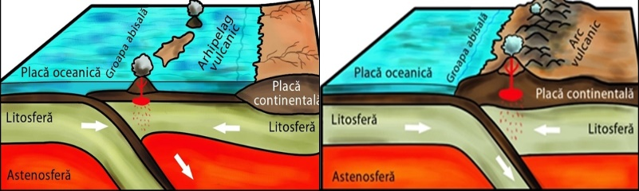1967).

Arcele insulare sunt de obicei asociate cu cutremurele cu focalizare adâncă și anomaliile gravitaționale negative. Astfel de arce se pot forma în cel puțin două moduri. În primul rând, zonele de subducție se formează inițial în largul oceanului, probabil între două plăci oceanice (de exemplu, Insulele Aleutine), lăsând un „retroarc” (zona din spatele unui arc vulcanic) între arcul insular și continent. În al doilea caz, zona de subductie inițială formează o frontieră între un continent și un ocean, acolo unde se formează arcul vulcanic, apoi se poate dezvolta un rift și acesta duce la separarea de continent (de exemplu, insula Honshu în Marea Japoniei).

Este general acceptat faptul că arcele insulare moderne reprezintă etapa inițială în formarea de lanțuri muntoase continentale. Dacă extinderea fundului oceanic se oprește la această etapă (dintr-un motiv sau altul), ciclul formării munților se oprește la etapa de arc insular muntos matur, dar în cazul în care continuă, următoarele etape pot fi atinse succesiv.

**2) *etapa munților cordilieră***

Așa cum am menționat anterior, arcul insular vulcanic este, de obicei, produs la limita convergentă ocean/ocean sau la o zonă de subducție ocean/continent. În cazul din urmă, placa convergentă generează o zonă de subducție și topirea parțială a plăcii subduse generează arcul vulcanic. Deoarece pauza dintre litosfera continentală și cea oceanică se formează în general în largul mării, în afara joncțiunii lor efective, arcul vulcanic se formează de multe ori la câteva sute de kilometri în largul mării, cu un retroarc care îl separă de masa continentală. În continuare, convergența determină închiderea bazinului retroarc și deformarea, precum și metamorfismul sedimentelor acestuia, a arcului vulcanic în sine și a complexului melange acumulat în şanțul oceanic. Creșterea continuă a acestui complex poate produce un lanț muntos de tip cordilieră, aşa cum sunt munții Anzi, prin lipirea sedimentelor deformate din retroarc, a centurii magmatice și a complexului melange de partea continentală, precum și prin încrețirea în acea parte a continentului. Înălțarea și eroziunea ulterioară poate expune un miez de roci cristaline între sedimentele metamorfozate din retroarc pe partea continentală și un lanț melange pe partea oceanică.

În cazul limitei convergente ocean/ocean, același proces poate continua până ce este tencuit un lanț de munți de tip cordilieră pe cel mai apropiat continent care plutește pe placa predominantă. Dacă nu se află un continent în apropiere, ciclul de formare a muntelui se poate opri la etapa de arc insular vulcanic. În schimb, dacă cele două plăci oceanice convergente transportă continente la capetele lor distale, consumul continuu al scoarței oceanice poate conduce în cele din urmă la închiderea bazinului oceanic, coliziunea dintre cele două mase continentale și, în continuare, la deformarea și metamorfismul atât al rocilor sedimentare, cât și al celor vulcanice. Acest lucru conduce la etapa finală în ciclul formării munților, care este reprezentată de munții colizionali intercontinentali.

**3) *etapa munților colizionali***

Aceasta este etapa finală din ciclul de formare a munților. În acest moment, are loc o coliziune între două mase continentale, precedată de „consumarea” fundului oceanic (închiderea unei mări), strivirea și înlăturarea oricărui microcontinent, arc insular sau munți de tip cordilieră care se află între acestea.

În descrierea unei astfel de coliziuni continentale, Dewey și Bird (1970, pp. 2641-2643) au spus:

*„Limita șanțului purtător poate fi asociată cu un orogen de tip cordilieră existent sau în curs de dezvoltare sau cu o limită rezultată dintr-o coliziune între un arc insular și un continent... Structurile dezvoltate ca limite de tip atlantic sunt conduse pe șanț tind a fi inițial similare cu cele deja descrise pentru o coliziune dintre un arc și un continent, care implică așchiere și presare a subsolului continental, pentru a forma nuclee de nappe. Crusta oceanică, silex, lutite, și fliş sunt presate și împinse peste foile de împingere mai mici. În cele din urmă, cu toate acestea, flotabilitatea de subîmpingere a rocilor continentale previne distrugerea ulterioară și placa descendentă se poate rupe și scufunda în astenosferă (McKenzie, 1969). La acea vreme, o singură zonă de șanț din consumul plăcii va fi înlocuită de crăparea și așchierea litosferei pe o arie extinsă. În cele din urmă, un nou șanț tinde să se formeze aproape de limita posterioară de tip Atlantic a continentului ciocnit.”*

*„O astfel de schimbare la limita plăcii încheie creșterea lanțului muntos, dar sutura coliziunii rămâne marcată de un șir de munți foarte înalt, format din roci foarte pliate și strivite, intens faliate, cutate si metamorfozate, care sunt adiacente sau coincid cu lanțul magmatic și de o crustă continentală foarte îngroșată.”*

Când astfel de munți foarte înalți se formează, eroziunea începe să le reducă nivelul. Resturile erodate sunt transportate în jos până la oceane și mări, precum și în văi intermontane, astfel încât ciclul rocilor se poate repeta din nou și din nou. Din cauza faptului că eroziunea elimină cantități mari de mase de rocă, ajustarea izostatică ridică treptat munții drept răspuns. Eroziunea prelungită împreună cu ajustările izostatice reduc în cele din urmă lanțul muntos până la grosimea medie a continentului, atunci când cele mai adânci rădăcini ale lanțului sunt aduse până la adâncimi mai mici ale crustei Pământului. În acest fel, munții au jucat un rol important în evoluția crustei continentale, deoarece continentele se crede că au crescut treptat prin adăugarea de terenuri montane liniare la flancuri (de exemplu, munții Apalași din estul Statelor Unite și munții Anzi din vestul Americii de Sud). Această ipoteză implică faptul că aproape toate zonele continentale au fost odată munți, fiind ulterior reduse la altitudinile lor actuale prin eroziune și că scuturile relativ stabile, vechi, cratonice din centrul continentelor nu sunt altceva decât rădăcinile acestor munți vechi.

**▪ Cum acționează munții ca mijloc de fixare pentru litosfera Pământului**

După cum a fost expus mai sus, litosfera (care se află la o grosime de aproximativ 70 km sub oceane și 100 km grosime sub continente) este împărțită prin sisteme de rift în aproximativ 12 platouri mari. Aceste plăci plutesc pe astenosferă și circulă liber, îndepărtându-se una de alta și deplasându-se una către cealaltă și una pe lângă alta. La limita fiecărei plăci, urcă roci topite pentru a forma fâșii noi de fund oceanic, iar la limita opusă, placa alunecă pe sub placa adiacentă pentru a fi consumată în mantaua superioară în exact același ritm cu extinderea fundului oceanic. O placă dreptunghiulară ideală ar avea, prin urmare, o limită în urcare, la un rift din mijlocul oceanului, marginea opusă consumată în astenosfera plăcii superioare și celelalte două limite alunecă pe lângă limitele plăcilor adiacente de-a lungul faliilor.

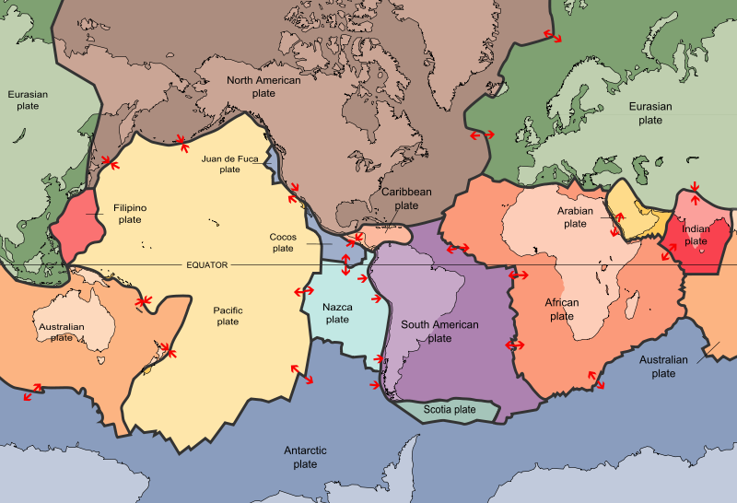În acest mod, plăcile litosferice sunt într-o continuă dinamică în jurul Pământului, în ciuda rigidității lor și, din cauza faptului că transportă continente, acestea se mișcă, de asemenea, în mod constant pentru a se apropia sau îndepărta una față de cealaltă. Atunci când o placă se scufundă pe sub o altă placă și se topește, magmele mai vâscoase sunt pătrunse, în timp ce acelea mai fluide și mai ușoare sunt extrudate pentru a forma arce insulare care, în cele din urmă, cresc până ajung să fie continente și sunt tencuite la marginea continentelor apropiate sau zdrobite între două continente care se ciocnesc. Urme a ceea ce ar fi putut fi în trecut niște arce insulare au fost detectate de-a lungul limitelor și în interiorul multora dintre continentele de astăzi.

Atât divergența, cât și convergența plăcilor litosferice nu se limitează numai la bazinele oceanice, ci se simt, de asemenea, de-a lungul limitelor, precum și în interior și între continente. Atât jgheabul Mării Roșii, cât și cel al Golfului California (care sunt extensii de rifturi oceanice) au în prezent o rată de extindere de 3 cm/an, respectiv 6 cm/an. Pe de altă parte, coliziunea Platoului Indian cu cel Eurasiatic a condus la formarea lanțului muntos Himalaya, cu cele mai mari vârfuri de pe suprafața Pământului.

Cutremurele sunt frecvente la limitele tuturor plăcilor. De-a lungul limitelor divergente, acestea sunt superficiale, însă, de-a lungul zonelor de subducție, cutremurele au focare adânci (la o adâncime de 700 km). Evenimentele seismice au loc, de asemenea, acolo unde plăcile alunecă unele pe lângă altele de-a lungul faliilor. Mișcarea de-a lungul planului nu are loc în mod continuu, ci în smucituri bruște, care eliberează tensiuni acumulate.

Nu toate plăcile litosferei călătoresc cu aceeași viteză. Atunci când plăcile deviază în mod rapid, lava extrusivă se întinde pe o regiune extinsă și formează o creastă înaltă în mijlocul oceanului, cu laturile treptat înclinate. În schimb, divergența lentă a plăcilor îi oferă timp lavei care erupe să se acumuleze, ceea ce conduce la formarea de creste abrupte. Este relativ simplu de determinat ratele de mișcare din jurul centrelor de expansiune prin utilizarea benzilor de anomalie magnetică. Acestea pot fi acum identificate și datate, iar distanța unei anomalii din centrul acesteia de expansiune poate fi ușor măsurată și, prin urmare, rata medie de expansiune poate fi calculată.

Ratele de expansiune ale lanțurilor din mijlocul oceanului sunt date, de obicei, ca semirate; aceasta este rata la care se mișcă placa litosferei departe de lanț. Rata completă de expansiune este viteza diferențială dintre cele două plăci care își au originea în lanț. Vitezele plăcilor la șanțuri sunt rate complete. În modelul de mișcare al plăcilor și al limitelor plăcilor, nimic nu este fix, toate vitezele sunt relative. Ratele de expansiune variază de la aproximativ 1 cm/an în zona Oceanului Arctic până la aproximativ 18 cm/an, cu o medie de 4 până la 5 cm/an. Aparent, expansiunea Oceanului Pacific este acum de aproape zece ori mai rapidă decât cea a Atlanticului (cf. Dutt și Batten. 1988, p. 167).

Rata de convergență dintre plăci la șanțuri și lanțurile orogenice poate fi calculată prin adăugarea vectorului rotației plăcii cunoscute. Le Pichon (1968) a asamblat un set de astfel de calcule, care arată niște rate de convergență de 9 cm/an la șanțuri și 6 cm/an de-a lungul lanțurilor muntoase. Rata de alunecare de-a lungul faliilor poate fi, de asemenea, ușor de calculat, odată ce ratele de rotație ale plăcii sunt cunoscute.

Tiparele benzilor de anomalie magnetică și grosimea sedimentelor sugerează că tiparele de expansiune și vitezele au fost diferite în trecut și că activitatea de-a lungul lanțurilor din mijlocul oceanului variază în timp și spațiu și, prin urmare, aceste lanțuri apar, migrează și dispar. Expansiunea de la lanțul din mijlocul Atlanticului a început aparent acum 200-150 de milioane de ani î.e.n., de la lanțul din nord-vestul Oceanului Indian acum 100 și 80 de milioane de ani î.e.n., și Australia și Antarctica nu s-au separat până acum 65 de milioane de ani. (Cf. Dott și Batten, loc. Cit.).

Vulcanii sunt, de asemenea, abundenţi la limitele divergente, atât pe mare, cât și pe uscat. Cei mai mulți dintre ei au fost activi pentru o perioadă de 20-30 milioane de ani, deși unii au persistat în activitatea lor 100 de milioane de ani sau chiar mai mult (de exemplu, cei din Insulele Canare). În timpul acestor lungi perioade de activitate, vulcanii au fost transportați pentru câteva sute de kilometri de la marginea plăcii constant reînnoite și probabil au devenit inaccesibili magmei care i-a hrănit și, prin urmare, s-au stins și au murit. Fundul Oceanului Pacific conține un număr mare de vulcani vechi care au fost odată deasupra suprafeței oceanului, însă, mai târziu, s-au scufundat din cauza faptului că litosfera pe care stau s-a îndepărtat de zona de expansiune și s-a diminuat.

Lanțurile orogenice continentale sunt rezultatul interacțiunii limitelor plăcii, iar o astfel de interacțiune atinge punctul culminant când două continente intră în coliziune. Acest lucru conduce la încrețirea considerabilă a limitelor celor două continente și la încetarea tuturor formelor de activitate la acea joncțiune. Cele două plăci litosferice devin sudate, cu o scurtare considerabilă a crustei sub formă de încrețituri gigantice și mantouri de infrastructură, precum și îngroșarea considerabilă a crustei în formă de rădăcini adânci, care se extind în jos pe o distanță mai mare de mai multe ori decât altitudinea lanțului muntos. Prin urmare, aceste lanțuri colosale cu rădăcinile lor foarte adânci stabilizează litosfera Pământului, deoarece mișcările plăcii sunt aproape complet oprite pe loc. Din nou, noțiunea de astenosferă plastică face posibilă înțelegerea motivului pentru care nivelul continentelor este mai ridicat decât cel al bazinelor oceanice și crusta de sub ele este mult mai groasă decât este cea de sub oceane. Aceasta implică faptul că, în măsura în care munții au rădăcini foarte profunde, toate regiunile ridicate, aşa cum sunt platourile și continentele, trebuie să aibă rădăcini corespunzătoare ce se extind pe o distanță excepțională în jos, în astenosferă. Cu alte cuvinte, întreaga litosferă plutește pe astenosfera plastică sau semiplastică, iar structurile sale ridicate sunt menținute în mod constant doar de către rădăcinile lor adânc înfipte.

Plăcile litosferei se deplasează în răspuns la modul în care căldura ajunge la baza litosferei și probabil și din cauza rotației Pământului în jurul axei proprii.

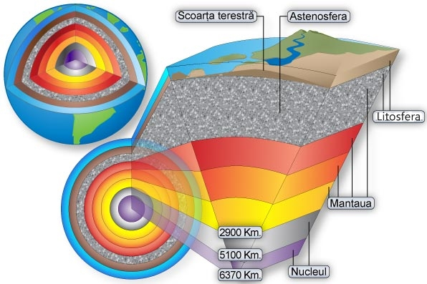

Se crede că ambele procese au fost mai active în trecutul geologic și, de aceea, a fost prezis că placa se va mișca mult mai repede înainte și încetinirea acesteia s-a datorat formării constante de lanțuri muntoase și acumulării de continente. Acest lucru poate fi, de asemenea, ajutat de o încetinire stabilă în rotația Pământului, care ar fi atribuită atracției gravitaționale atât a Soarelui, cât și a Lunii și, de asemenea, cantității mai mici de căldură care sosește din interiorul Pământului către suprafața sa, ca urmare a degradării continue a materialului radioactiv.

**Concluzii**

**Munții** au fost întotdeauna priviți ca fiind forme remarcabile de relief, caracterizate prin protuberanțe înalte peste împrejurimile lor, vârfuri înalte și laturi abrupte, precum și prin prezența acestora în lanțuri complexe, care se dezvoltă mai mult sau mai puțin paralel unele față de altele sau în proeminențe individuale.

Cu toate acestea, Nobilul Coran descrie în mod constant munții ca fiind stabilizatori ai Pământului, care mențin suprafața acestuia cu fermitate pentru ca nu cumva aceasta să se agite cu noi și ca țăruși (sau pari), care susțin suprafața, ca un mijloc de fixare. Deci, spus în mod simplu, Nobilul Coran descrie proeminența exterioară a munților din suprafața Pământului și subliniază extensiile lor în jos, în litosfera Pământului, precum și rolul lor exact ca stabilizatori și mijloc de fixare pentru această litosferă.

Aceste fapte au început să iasă la lumină doar la mijlocul secolului al XIX-lea (la aproape 13 secole după ce Nobilul Coran a fost revelat), atunci când George Airy (1865) (în încercarea sa de a explica devierea mai mică a bobului de plumb în apropierea maselor muntoase decât valorile calculate de atracția gravitațională) a realizat că masa excesivă de munte de deasupra nivelului mării este compensată de o deficiență de masă sub formă de rădăcini, care asigură suportul plutitor pentru munți. Airy a spus că munții enorm de grei nu sunt suportați de o crustă puternică și rigidă, ci ei „plutesc” într-o „mare” de pietre dense. Într-un astfel de material plastic non-rigid de roci dense, munții înalți sunt susținuți la suprafață în aproximativ același mod ca un aisberg care se menține la suprafața apei și marea masă de gheață se deplasează pe sub suprafața apei. Un lanț muntos este izostatic în relație cu porțiuni din scoarța terestră înconjurătoare. Aceasta înseamnă că munții sunt doar vârfurile unor imense mase de roci, care plutesc într-un substrat mai dens, așa cum aisbergurile plutesc pe apă. Un munte cu o gravitate medie specifică de 2.7 (aceea a granitului) se poate scufunda într-un strat de roci simatice plastice (cu o greutate specifică de 3.0), până când lanțul plutește cu o „rădăcină” de aproximativ nouă zecimi, precum și cu o proeminență de o zecime din volumul său total. În unele cazuri, raportul dintre „rădăcina” muntelui și altitudinea sa poate merge până la 15:1, în funcție de compoziția rocilor sale și de densitatea medie a materialului în care este înfiptă rădăcina acestuia.

Astfel de observații au condus la conceptul de izostazie (Dutton, 1889) și au introdus principiile topografice de gravitaţie. Din nou, ambele probe seismice și gravitaționale au indicat că crusta este mai groasă sub munți și mai subțire sub bazinele oceanice. Aceste fapte nu au putut fi înțelese în mod clar până la începutul anilor 1960, când dezvoltarea teoriei plăcilor tectonice a început să evolueze în mod rapid. În această teorie a tectonicelor globale, litosfera este împărțită de zone mari de fracturi într-un număr de platouri sau plăci (cu o grosime de aproximativ 100 km), care plutesc pe un substrat mai dens și mai plastic (astenosferă) și, prin urmare, alunecă și se deplasează pe deasupra suprafeței acestuia, fiind ajutate de rotația Pământului în jurul propriei axe. Limitele acestor plăci litosferice sunt trasate atât de locațiile cutremurelor, cât și a activității vulcanice intensive. Aceste plăci se unesc la limitele lor divergente (lanțurile din mijlocul oceanului), prin înălțarea rocilor topite, care formează noul fund oceanic, sunt consumate de revenirea în interiorul Pământului și se topesc la limitele lor convergente. La alte limite, plăcile alunecă pur și simplu unele pe lângă altele de-a lungul faliilor. În acest mod, plăcile se deplasează în jurul Pământului, în ciuda rigidității lor și transportă continentele cu ele, rezultând în fenomenul de derivă a continentelor.

Din cauza faptului că plăcile litosferice se deplasează orizontal pe suprafața Pământului, ele se ciocnesc din când în când, producând marile lanțuri muntoase. Produsul este determinat de compoziția plăcilor din punctul de coliziune, însă, în toate cazurile, se formează munți oceanici și continentali (arce insulare, munți vulcanici, lanțuri cordilieră și munți colizionali).

Atunci când o placă este subdusă pe sub o altă placă și se topește, magma mai ușoară se ridică pentru a forma arce insulare care, în cele din urmă, cresc până ajung să fie continente. Se crede că toate continentele s-au format printr-un proces de acest gen, iar coliziunea dintre un continent și un arc insular sau dintre un continent și un alt continent poate duce la creșterea în continuare a continentelor și la stabilitatea crustei Pământului. Din probele seismice, reiese clar că crusta continentală este de 6-8 ori mai groasă decât crusta oceanică (30-40 km față de 5 km) și este mai puțin densă (2.7 față de 2.9).

Nu toate plăcile litosferice călătoresc cu aceeași viteză și, în general, se crede că încetinesc cu timpul. Detaliile privind modul în care are loc mișcarea sunt încă neclare, însă au fost prezentate două ipoteze: expansiunea prin convecție și expansiunea prin gravitație, dintre care prima pare a câștiga mai mult sprijin. Plăcile se deplasează probabil ca răspuns la modul în care căldura ajunge la baza litosferei și acest proces a fost aparent mult mai rapid în trecutul geologic, din cauza cantităților mai mari de dezintegrare radioactivă, căldura excesivă generată de solidificarea și creșterea nucleului interior al Pământului și rata mai mare de rotație a Pământului.

Rolul munților ca stabilizatori pentru crusta Pământului poate fi observat clar în rădăcinile lor foarte adânci și poate fi justificat de faptul că mișcările plăcilor litosferice se opresc doar atunci când un continent se ciocnește cu altul, producând un tip de munte colizional, care este considerat a fi ultima fază în formarea munților. Fără munți, plăcile litosferice s-ar fi deplasat mult mai rapid și coliziunea lor ar fi mai drastică. Chiar dacă munții nu acționează ca întârzietori pentru mișcările plăcii, aceștia nu ar trebui înțeleși ca o forță sau un factor independent, deoarece sunt produsul acestei mișcări, în primul rând.

Din nou, prin ciclul de formare a munților, crusta Pământului este reîmprospătată periodic și continentele se atrag treptat. Se adaugă noi bogății minerale și sunt furnizate materiale noi pentru dezagregare. Cu cât mai mult lanțul muntos este consumat și erodat, cu atât mai mult va fi înălțat izostatic până când eroziunea câștigă în cele din urmă bătălia împotriva lanțului muntos, atunci când rădăcina nu mai este suficientă pentru a înălța lanțul prin izostazie. Crusta de sub eroziuni și vechiul lanț muntos vor avea atunci aceeași grosime ca restul interiorului continental, care este un echilibru aproximativ de grosime. În acest moment, vechiul sistem muntos devine o parte de craton stabil, dimensiunea continentului crește, acesta începând să se deplaseze, și un nou lanț muntos sau lanțuri încep să se formeze la limita sau limitele sale convergente.

Astfel de cunoștințe umane despre munți au început să se acumuleze încet începând cu mijlocul secolului al XIX-lea și nu au fost făcute publice până la începutul anilor 1960, când teoria plăcilor tectonice a început să fie formulată.

Pe de altă parte, Nobilul Coran, care a fost revelat acum mai bine de 14 secole ca o Carte de Călăuzire Divină, descrie în mod explicit munții ca pe niște țăruși (sau pari) în 22 de versete diferite (din cele 49 în care munții sunt menționați sau implicați). El spune că acești țăruși fixează suprafața Pământului și o stabilizează, pentru ca aceasta să nu se agite cu noi.

În mod similar, s-a relatat că Profetul Mohammed (Pacea și binecuvântarea lui Allah fie asupra sa!), care a trăit între anii 570 și 632 d.H., a spus:

**„Atunci când Allah a creat Pământul, suprafața acestuia a început să se clatine, fapt pentru care Allah a stabilizat-o cu munții.” [Al-Bukhari]**

Din nou, descrierea coranică a munților ca nişte „țăruși” (sau pari) este oferită pentru a sugera că mare parte din masa muntoasă este ascunsă sub suprafața Pământului, așa cum mare parte a țărușului este ascunsă fie în sol, fie într-o rocă, pentru a susține cortul la suprafața solului.

Acestea sunt doar câteva dintre numeroasele mărturii ale naturii Divine a Nobilului Coran și a Mesajului Profetului Mohammed (Pacea și binecuvântarea lui Allah fie asupra sa!), din moment ce niciun om nu știa nimic despre astfel de lucruri înainte de mijlocul secolului al XIX-lea.

**Lucrări de referință**

* ***Airy, G.B. (1855)***
* ***Ali, A. Yusuf (1989)*** Sfântul Coran: Text, traducere și comentariu
* ***Institutul Geologic american (1976)***: *Dicționarul termenilor geologici*; Ediție revizuită; Anchor Books, 472 pp.
* ***Athavale, R.N. (1973)***
* ***Beiser A. și Krauskopf, K.B. (1975)***: *Introducere în Știința Pământului*; McGrawHill Book Co., 359 pp., Ilustrat.
* ***Bird J.M. și Dewey, J.F. (1970)***: *Bull. Geol. Soc. Amer.*, Vol. 81, pp. 1031-1060.
* ***Bouger, P. (1749)***: *La figure de la Terre*, Paris, 365 pp.
* ***Cailleux, A. (1968)***: *Anatomia Pământului*;
* ***Cazeau, C.I., Hatcher, Jr., R.D. și Siemankowski, E.T. (1976)***: *Geologie fizică: Principii, Procese și Probleme*; Harper & Row, Publishers; 518 pp., Ilustrat.
* ***Cook, E.A., Brown, L.D. și Oliver, J.E. (1980)***: *Apalașii de Sud și creșterea Continentelor*, Sci. Amer. (Octombrie), p. 156-68.
* ***Dewey, J. F. (1971)***: *Scot. J. Geol.* vol. 7, p. 219-240.
* ***..., (1972)***: Plăcile tectonice; Sci. Amer. nr. 226 (mai), p. 56-66.
* ***... și Bird, J.M. (1970)***: *Lanțurile muntoase și Noile Tectonice Globale ; J. Geophys. Res.*, Vol. 75, nr. 14, p. 2625-2647, 15 figuri.
* ***Dickinson, W.R. (1970)***: *Rev. Geophys. Space Phys.*, Nr. 8, 813-860.
* ***..., (1971)***: Plăcile tectonice în istoria geologică; *Știința*, nr. 174, p. 107-113.
* ***Dietz, R. 5. (1961)***: *Natura*; 190, 854-857.
* ***..., (1972)***: Geosinclinalele, munții și formarea continentelor; în Wilson, J. T. (ed.): Continente Adrift: lecturi din Scientific American, p. 124-132.
* ***Dott, Jr. RH și Batten, RL (1988)***: *Evoluția Pământului*; Ediția a 4-a; McGraw-Hill Book, 643 pp. & Anexe, Glosar și Indice, ilustrat.
* ***Dutton, C.E. (1889)***: *Despre unele dintre problemele cele mai mari ale Geologiei fizice*, Bull. Filip. Soc. Washington, vol. 11, p. 51; retipărit în J. Washington Acad. Sci., Vol. 15, p. 259-369, 1925; De asemenea, în Bull. Nati. Res. Consiliul (US) vol. 78, p. 203, 1931.
* ***Enciclopedia Britanică (1975)***: (Noua Enciclopedie Britanică); în 30 de volume; Helen Hemingway Benton, Editura.
* ***Hallam, A. (1973)***: *O revoluție în știința Pământului*; *De la Driftul Continental la placa tectonică*; Clarendon Press-Oxford, 127 p., 45 fig.
* ***Hamilton, W. (1969)***: *California mezozoică și curentul interior al Mantoului Pacific*; Bull. Geol. Soc. Amer., Vol. 80, p. 2409-2430.
* ***Hess, H.H. (1962)***: *Istoria bazinelor oceanice*; în A.E.J. Engel si alții (editori): Studii petrologice; un volum în onoarea lui A.F. Buddington; Geol. Soc. Amer., New York; p. 599-620.
* ***..., (1965)***: Munții din mijlocul oceanului și tectonica fundului oceanic; în Whittard, WF și Bradshaw, R. (eds.): *Geologia submarină și Geofizica*; Proc. 17 Simpozion Colston Res. Soc., London, Butterworths.
* ***King, P.B. (1965)***: Tectonica erei cuaternare din Orientul Americii De Nord; în Wright, H.E. și Frey, DG (eds.): *Cuaternarul Statelor Unite ale Americii*; Princeton University Press; p. 831-870.
* ***Leet, L.D. și Judson, 5. (1971)***: *Geologia fizică*; a 4-a Ediție; Prentice-Hall, Inc., 687 de pagini, Ilustrat.
* ***Le Pichon, X. (1968)***: *Expansiunea fundului oceanic și driftul continental*; J. Geophys. Res., Vol. 73; nr. 12, p. 3661 - 3697.
* ***McKenzie, D.P. (1969)***: Speculațiile cu privire la consecințele și cauzele mișcării plăcilor; *Geophys. J. Roy, ASTR. Soc.* Vol. 18, p. 1-32.
* ***Milligan, G.C. (1977)***: *Pământul în schimbare*: McGraw-Hill Ryerson Ltd, 706 p., Ilustrat.
* ***Miyashiro, A. (1961)***: *Evolutia lanțurilor metamorfice*; J. Petrology, vol. 2, p. 277-311.
* ***(1967)***: Orogeneza, metamorfismul regional și magmatismul în insulele japoneze; *Medd. Dan. Geol. Foren.*, Vol. 17, p. 390-446.
* ***Monkhouse, F.J. și Small, J. (1978)***: *Dicționarul mediului înconjurător natural*; Edward Arnold, 320 p.
* ***Pratt, J.H. (1859)***: Despre atracția Munților Himalaya precum și a regiunilor înalte pe bobul de plumb în India; Filip. Trans. Roy. Soc. Lond., Ser. B. 145: p. 53-100.
* ***Press, E. și Siever, R. (1982)***: Pământ; WH Freeman și Co, San Francisco, p. 613, ilustrat.
* ***Tarbuck E.J. & Lutgens (1990)***: Pământul: Introducere în Geologia fizică, Charles F. Marrill Publishing Co.: A Dell și Howell Informations Co., Columbus, Ohio, U.S.A.
* ***Thompson, G.A. și Talwani, M. (1964)***: *Structura crustală de la Bazinul Pacific până la Nevada Central*; J. Geophys. Res, 69, p. 4813 - 4837.
* ***Webster, A.M. (1971)***: *Dicționarul nou colegial al șaptelea al lui Webster*; G. & C. Merriam Co., Publishers, U.S.A., 1223 pp
* ***Wilson, J.T. (1963)***: Dovezi din insule cu privire la expansiunea fundului oceanic, *Natura*, 197. 536.
* ***..., (1965a)***: Faliile, munții oceanici și anomaliile magnetice din sud-vestul Insulei Vancouver; *Știință*, 150, 482.
* ***..., (1965b)***: Dovezi din insulele oceanice care sugerează mișcarea Pământului; în *Un simpozion pe Driftul Continental*, editat de PM.S. Blackett, E. Bullard, și S.K. Runcorn; Filip. Trans. Roy. Soc. Londra, A258. 145.
* ***..., (1966)***: S-a închis Oceanul Atlantic și apoi s-a redeschis?; *Natura*. 211, 676.

*Această carte scoate în evidență lucruri care nu au fost cunoscute* *până la mijlocul secolului al XIX-lea și care au început să fie înțelese în cadrul* *teoriei recent introduse a formelor de relief și a plăcii* *tectonice. Acestea punctează doar un singur aspect al* *naturii miraculoase a Nobilului Coran și anume noțiunile sale științifice.* *Într-o listă nesfârșită de dovezi care merg dincolo de scopul acestei publicații, aceste afirmații științifice atât de explicite, precise și cuprinzătoare furnizează o mărturie elocventă a convingerii că Nobilul Coran este Cuvântul Creatorului. Prin urmare, el este Sursa de bază de Îndrumare Divină pentru om, într-un moment când toate Revelațiile anterioare au fost fie pierdute, fie distorsionate.*

*Născut în Egipt,* ***Z.R. An-Naggar*** *a fost educat la Universitatea din Cairo și apoi a primit titlul de doctor în 1963 la Universitatea din Wales, Marea Britanie. El a fost distins cu premiul Baraka în Geologie {Cairo University, 1995}, Robertson Post-Doctoral Research Fellowship, {Universitatea din Wales. 1963} și Arab Petroleum Premiul Cartea Congresului în anul 1970. Dr. Al-Naggar a obținut titlul său complet de profesor în anul 1972 și a prezidat departamentul într-un număr de universități. El este un membru al Academiei de Științe islamice în Amman și Journal of African Earth Sciences din Paris, precum și membru sau coleg al altor câteva organisme științifice și profesionale.*





***Cuprins***

|  |  |  |
| --- | --- | --- |
| **PAG.** | **Titlu** | **Nr.** |
| **2** | * Prefață | 1 |
| **4** | * Introducere | 2 |
| **7** | * Referințe despre munți în Coran   ▪ Frecvența versetelor  ▪ Versete coranice care fac referire la conceptul geologic de bază al munților | 3 |
| **12** | * Conceptul geologic modern de munți   ▪ Deficiențe în atracția gravitațională a munților, ca o indicație a prezenței rădăcinilor  ▪ Dovezile care ajută la demonstrarea faptului că suprafața Pământului se află într-o stare de echilibru izostatic  ▪ Munții în cadrul științelor moderne ale Pământului | 4 |
| **48** | * Concluzii | 5 |
| **52** | * Lucrări de referință | 6 |



1. *Webster’s Seventh New Collegiate Dictionary* (1971), ediţia B&C Merriam Co., Springfield; Massachusets, S.U.A.
2. *Dicționarul termenilor geologici* (1976), ediție revizuită, pregătită sub conducerea Institutului Geologic American; Anchor Books Edition, S.U.A.
3. În fiecare dintre aceste perechi de numere, primul indică numărul capitolului coranic (*Surah*), în timp ce al doilea indică numărul versetului coranic (*aya*) în *Surah*